
维普毕业论文（设计）管理系统

用户操作手册
（教学秘书）

重庆泛语科技有限公司
广州华立学院教务处
2025年11月

目录
一、系统登录 1
二、个人信息填写 2
三、系统主流程及操作方法 4
3.1 流程说明 4
3.1.1 系统全部流程 4
3.1.2 教学秘书流程 5
3.2账号管理 6
3.2.1 新增组织架构 6
3.2.2 新增学生账号 7
3.2.3 新增教师账号 9
3.2.4新增教师角色 11
3.2.5 重置密码 12
3.3 选题阶段 13
3.4 分配评阅教师 13
3.5 教学秘书分配答辩组 16
3.6 公布总评 19
四、各流程修改业务 19
4.1 退回过程业务 19
4.2 特殊编辑业务 20
4.3 退回评分业务 21
4.4 重新选题 21
4.5 撤回流程 22
五、查看学生进度 22
六、检测次数分配 23
七、流程节点时间设置 24
八、数据筛选 25
九、下载中心 26

一、系统登录
打开网址https://vgms.fanyu.com/，选择学校“广州华立学院”，输入账号和密码（账号为工号，初始密码：hlxy666666#），点击登录即可。
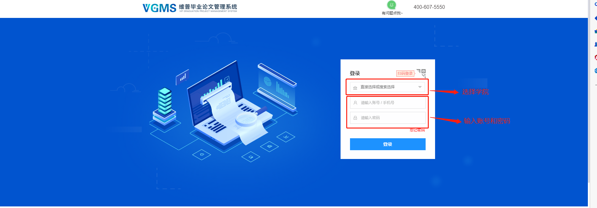
注意：一个账号如果存在多个角色，登录后先选择对应角色，然后进入系统操作。
登录后进入首页（教师有多个角色的还需要选择一次角色）
选择对应的角色之后进入系统，进入系统后也可在操作页面最上方进行角色切换。
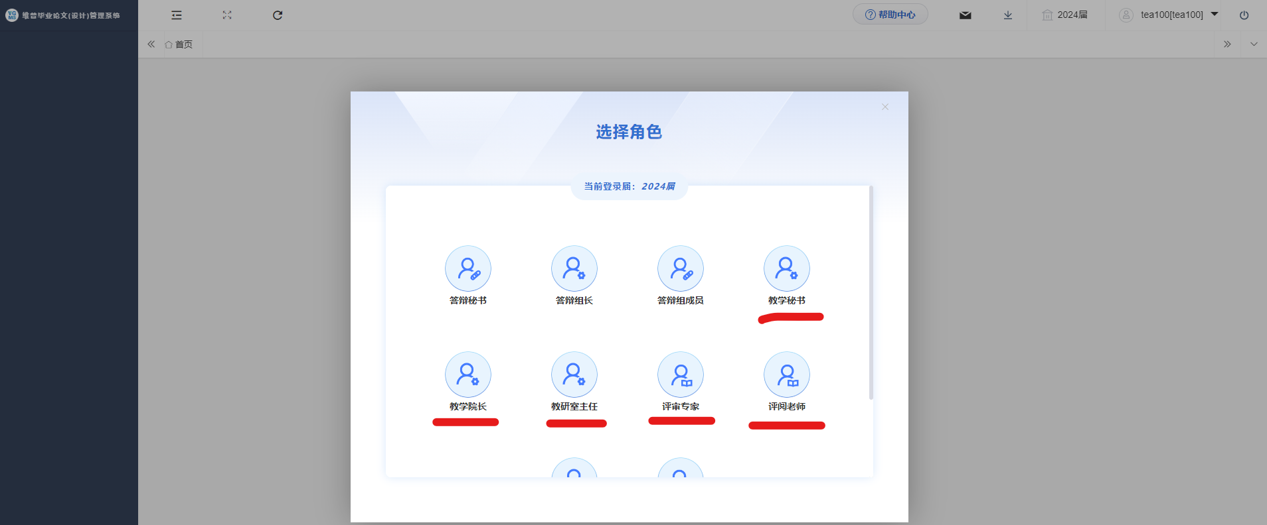
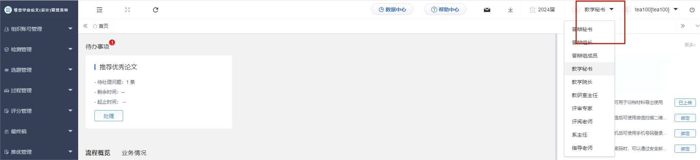
登陆后首页工作流如下图所示，蓝色框为毕设流程中需要参与的步骤，橙色框为当前需要处理的流程，点击待办事项区的处理按钮即可快速跳转到对应业务界面。
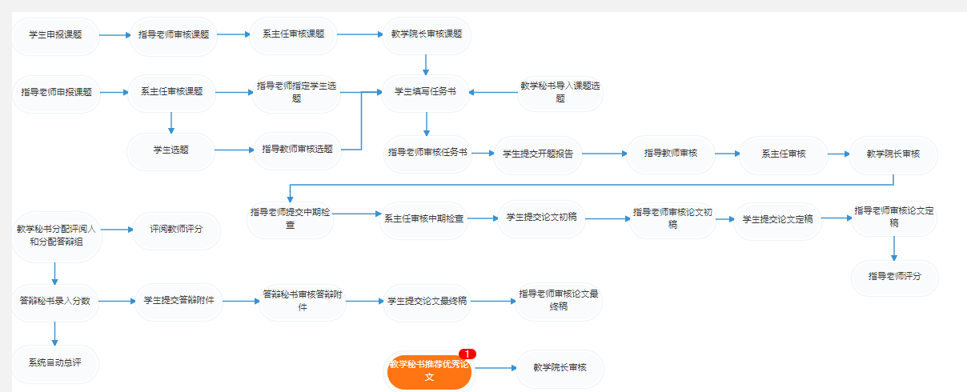
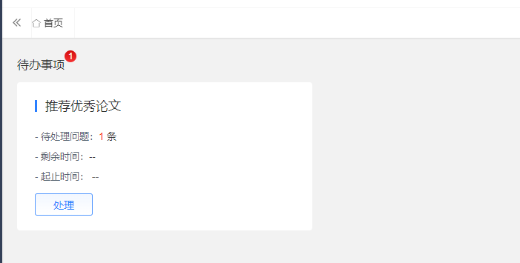

二、个人信息填写
第一步：点击左侧菜单进入“个人设置——个人信息”，填写自己的个人信息、电子签名等（注意：请正确填写职称信息，签名要大小合适，清晰，用于后续过程材料导出）。
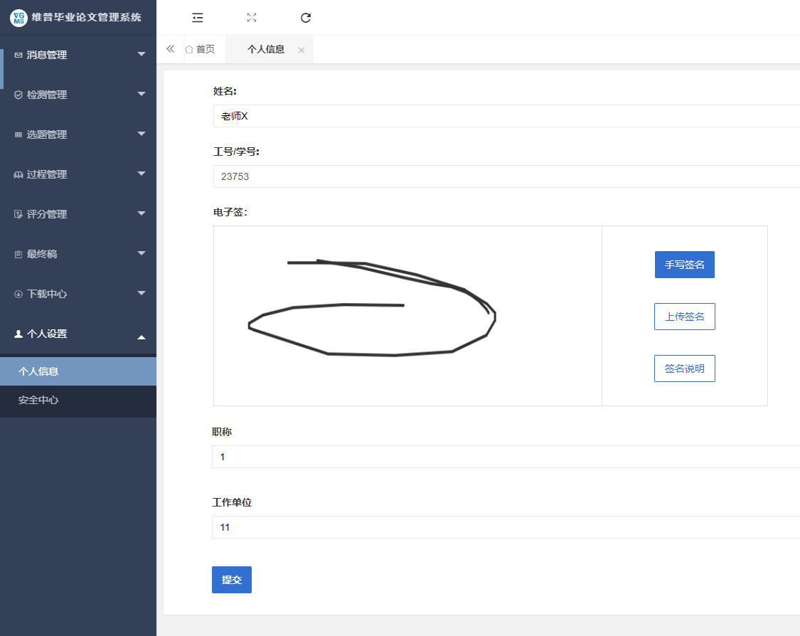
第二步：在安全中心绑定安全邮箱、绑定手机号、绑定微信、密码修改等操作(注意：此步骤必须进行，后续忘记密码可通过邮箱手机号找回密码！！！）。
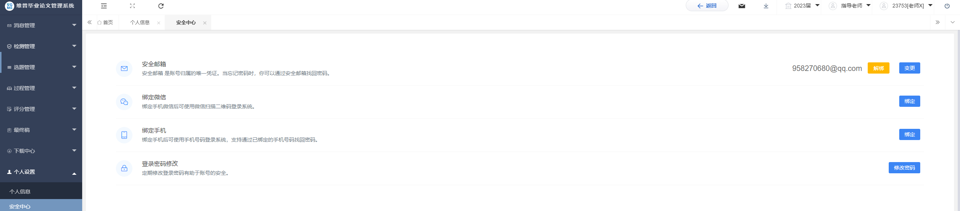

三、系统主流程及操作方法

3.1 流程说明

3.1.1 系统全部流程
系统内需要操作的流程为：
选题阶段：
选题方式1：学生申请课题——指导教师、专业毕业论文（设计）工作小组、学院毕业论文（设计）领导小组审核；
选题方式2：指导教师申请课题（由指导教师系统填写选题申请表内容）——专业毕业论文（设计）工作小组、学院毕业论文（设计）领导小组审核——学生选题——指导老师审核学生选题；
两种选题方式学院自行决定。
任务书阶段：
学生系统填写任务书——指导教师、专业毕业论文（设计）工作小组审核；
开题阶段：
学生系统填写开题报告——指导教师、专业毕业论文（设计）工作小组、学院毕业论文（设计）领导小组审核；
中期检查阶段：
指导教师填写中期检查——专业毕业论文（设计）工作小组审核；
初稿、定稿、终稿阶段：
学生系统提交——指导教师审核；
论文评阅阶段：
指导教师评分：学生定稿审核完成——指导教师系统评分；
评阅教师评分：学生定稿审核完成——教学秘书分配评阅老师——评阅老师系统评分；
答辩阶段：
教学秘书系统导入答辩安排——学院线下组织答辩——学生上传答辩记录和论文终稿——答辩秘书系统录入答辩评语及评分；
论文校级抽检：
教务处系统随机抽取各专业一定比例论文送专家评阅，不合格论文需修改后，学院审定合格后方可离校。

3.1.2 教学秘书流程
教学秘书角色需要操作的流程为：
学院各角色账号导入——分配评阅教师——分配答辩组并导入答辩安排
注意事项：
（1）中期检查流程是由指导教师在系统里面填写提交，专业毕业论文（设计）工作小组审核，不是学生系统里填写，请教学秘书通知到位；
（2）初稿不需要查重，定稿和终稿需要查重，定稿和终稿维普系统里各有一次免费的查重机会，由指导教师在系统里面操作，免费机会使用完毕，仍未通过查重，才需要学生自己在系统里面付费查重；
（3）教学秘书角色要监管学院各个流程的完成情况，同时教学秘书拥有各个流程退回的权限，请了解自己操作手册的同时，也要熟悉学生和指导教师各类角色的操作，若学生和指导教师系统内出现问题，请及时解决；
（4）前期账号导入由学院自行导入或学校管理员统一导入。

3.2账号管理

3.2.1 新增组织架构

（1）新增单个组织
选择左边菜单栏“组织账号管理”——点击“组织架构”——点击组织右侧“加号”按钮即可新增下一级组织。
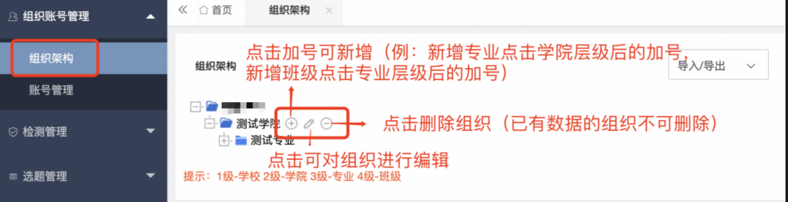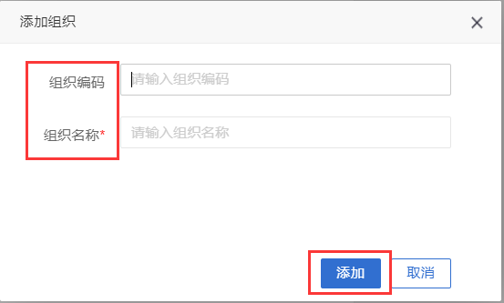

（2）批量导入组织架构
选择左边菜单栏“组织账号管理”——点击“组织架构”——点击页面“批量导入教师账号”按钮即可下载模板填写——填写模板内容并上传导入。
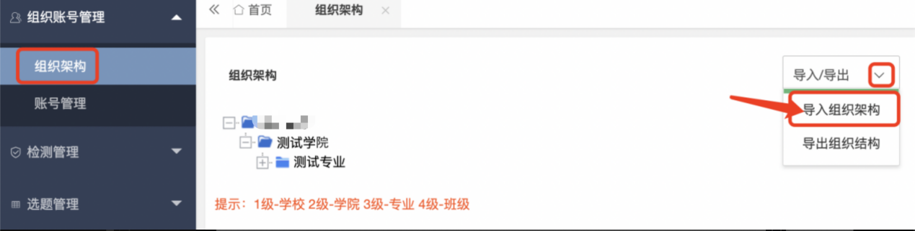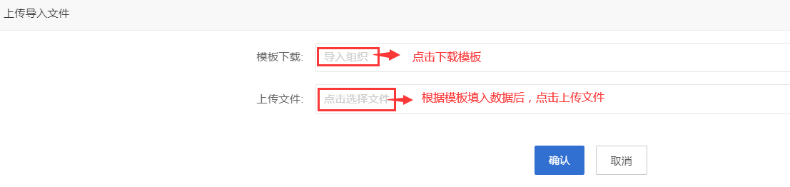

3.2.2 新增学生账号

（1）批量导入学生账号
教学秘书可批量导入整个学院学生信息，辅修专业需要做论文的学生，教学秘书也需导入系统，导入系统操作流程如下：
组织账号管理——账号管理——学生管理——批量导入学生账号——下载模板填写并提交；
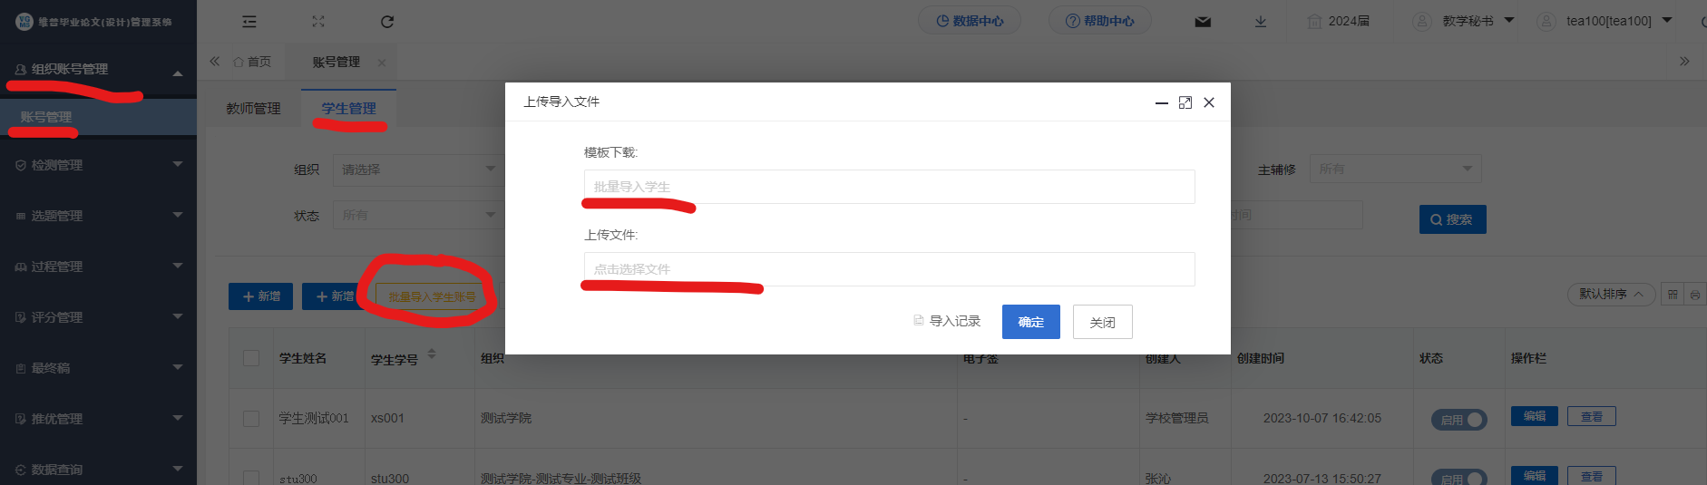
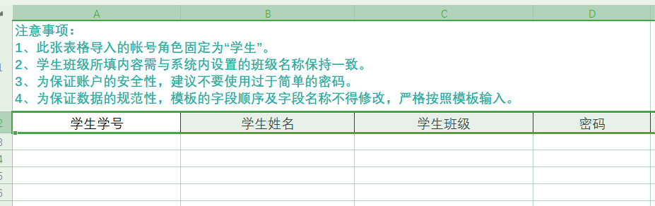
备注：学生班级需和组织框架及学生学籍信息班级对应

（2）单个新增学生账号
教学秘书也可单个增加学生账号信息（若新增重修学生，需先新增组织，参照3.2.1操作说明），点击第一个新增弹出界面不需要设置学生的账号密码，设置成功的账号密码为系统初始密码Hlxy123#，点击第二个新增，可以自己设置密码，具体操作如下：
组织账号管理——账号管理——学生管理——点击新增——填写学生姓名、学号、配置学生组织——点击确认提交；
若学生为双学位学生，可通过配置角色主修和辅修来区别。
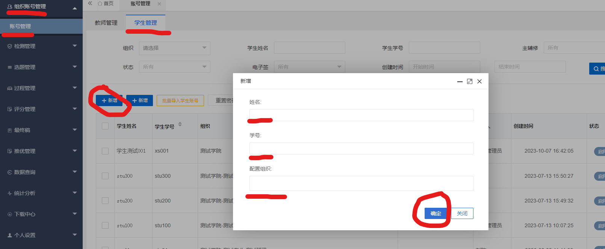
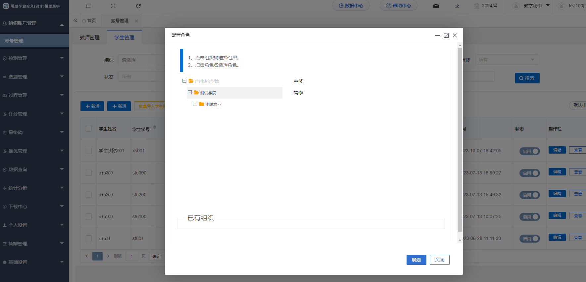
点击第二个新增界面如下，可由教学秘书为学生配置密码：
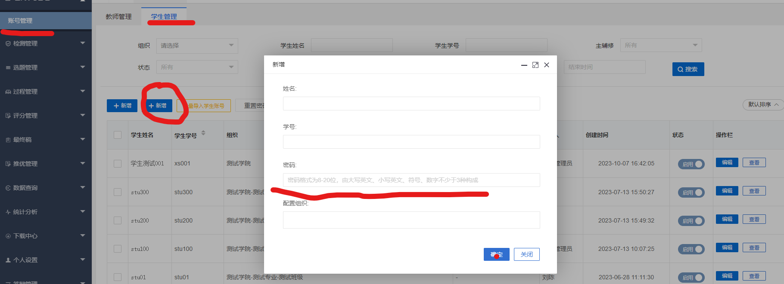

3.2.3 新增教师账号

（1）批量导入教师账号
教学秘书可批量导入整个学院教师信息，导入系统操作流程如下：
组织账号管理——账号管理——教师管理——批量导入教师账号——下载模板填写并提交；
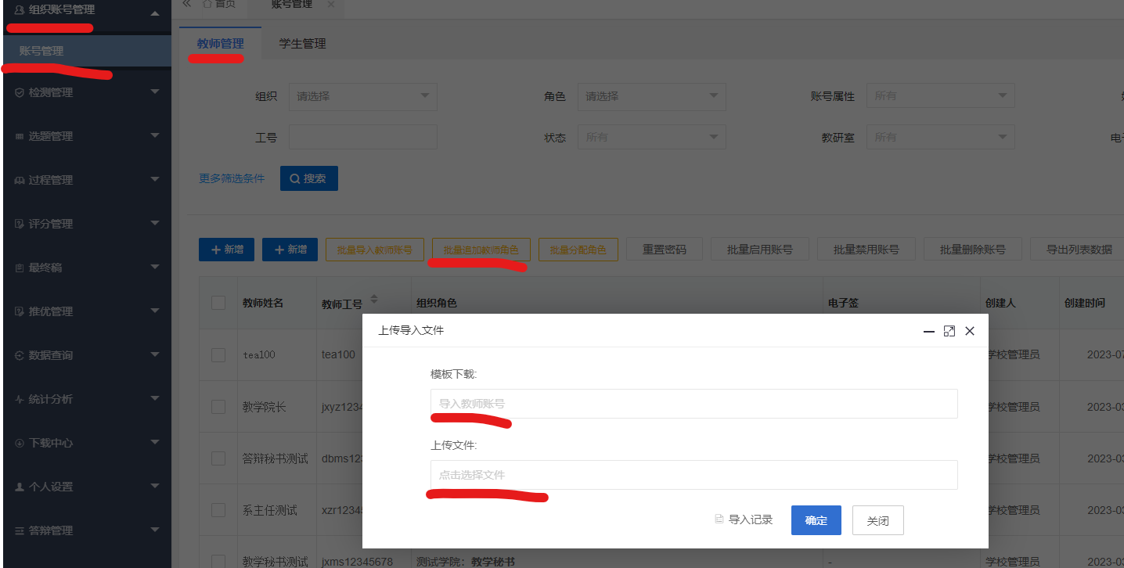
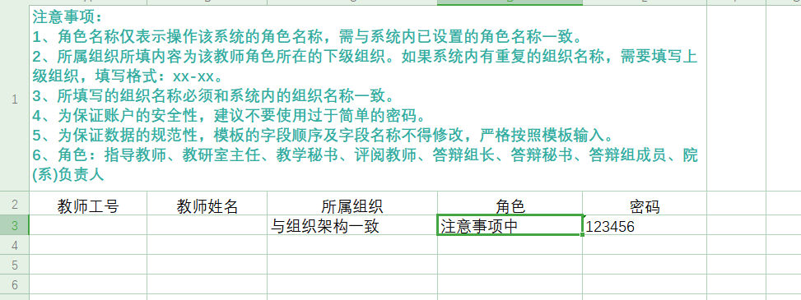
注：当教师有多个角色时，例如既是指导教师又是专业毕业论文（设计）工作小组等，可通过表格角色列进行设置。

（2）单个新增教师账号
教学秘书也可单个增加教师账号信息（多个角色），点击第一个新增弹出界面不需要设置教师的账号密码，设置成功的账号密码为系统初始密码Hlxy123#，点击第二个新增，可以自己设置密码，具体操作如下：

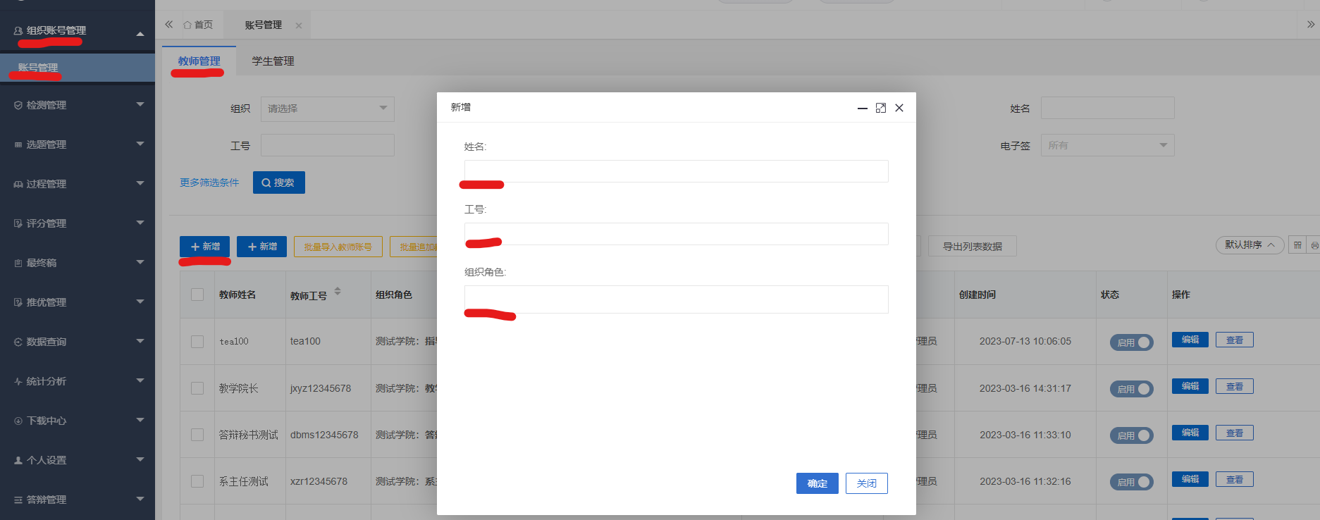
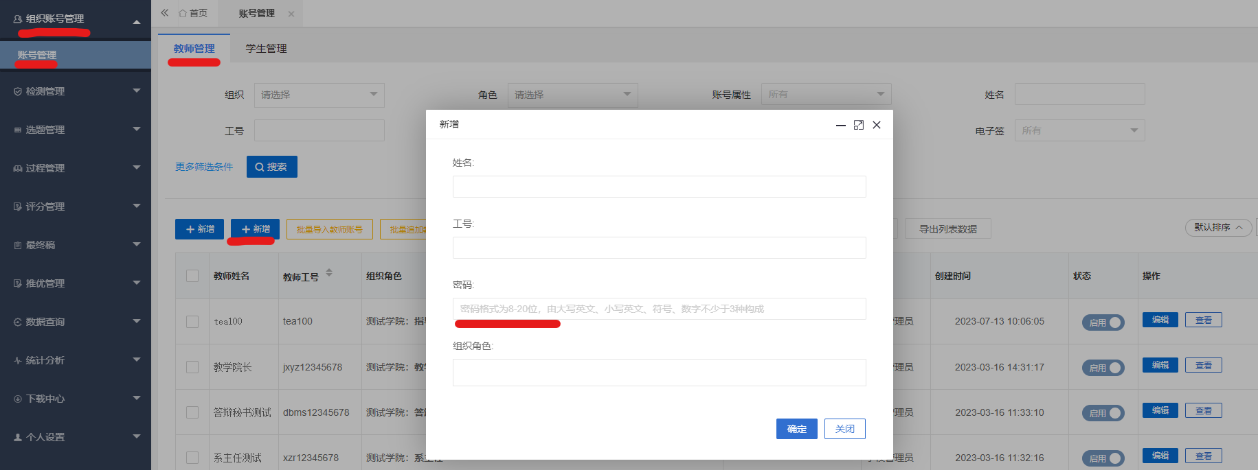
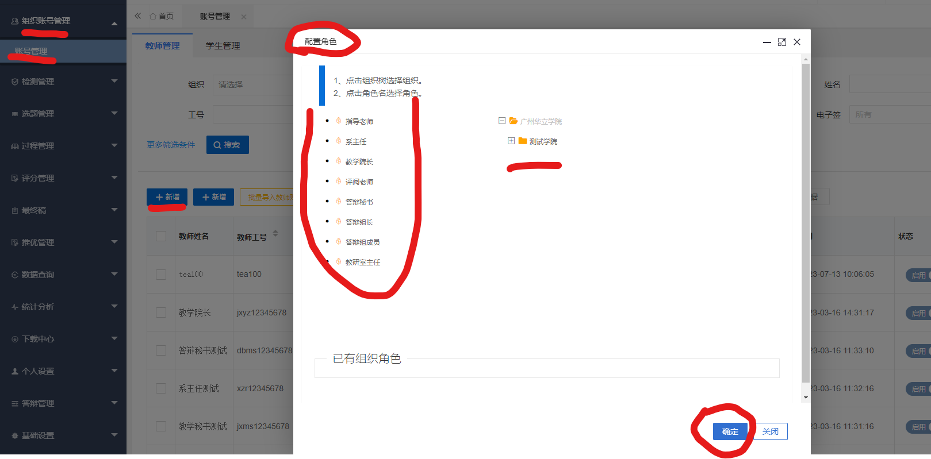

3.2.4新增教师角色
若教师有多个角色，例如专业毕业论文（设计）工作小组、学院毕业论文（设计）领导小组、评阅老师、答辩秘书等，可通过新增教师角色为其配置相应角色，系统内操作如下：
组织账号管理——账号管理——教师管理——批量追加教师角色——下载模板填写并提交；
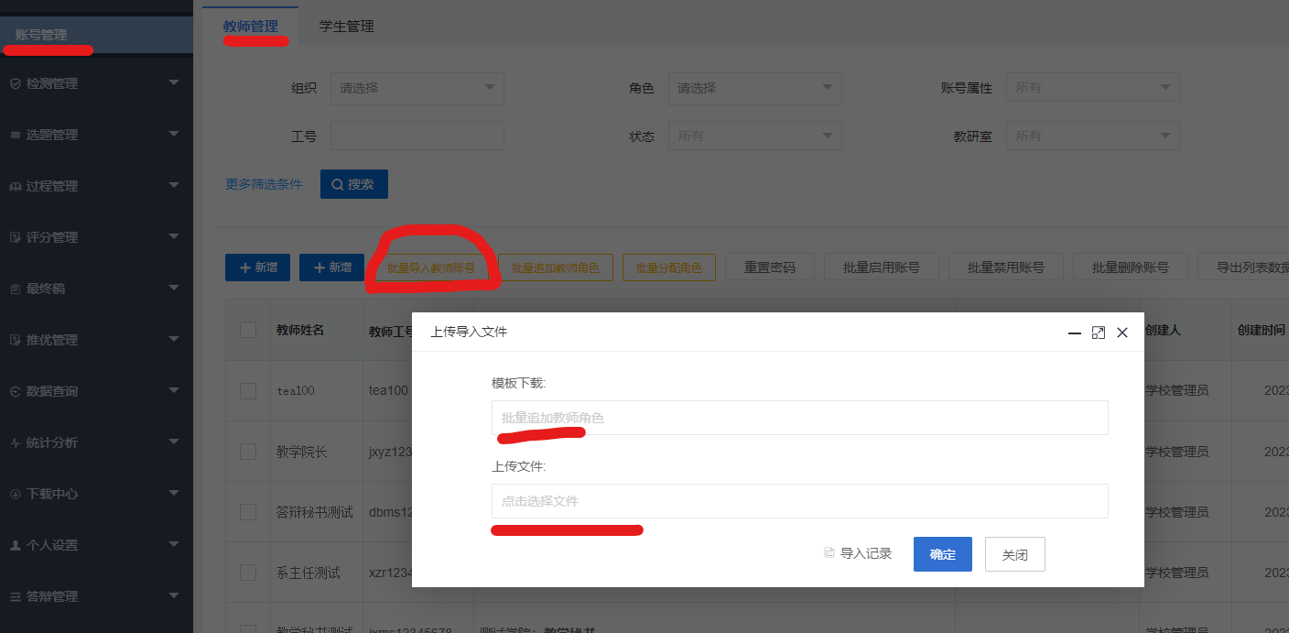
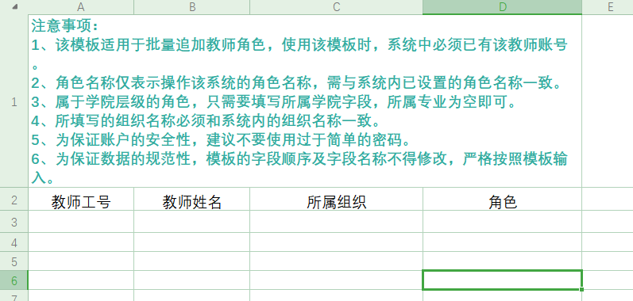

3.2.5 重置密码
系统内教师及学生密码忘记，教学秘书可进行密码重置，具体操作流程为：账号管理——学生管理（教师管理）——搜索学号（工号、姓名）——勾选学生或教师——点击密码重置——重置选中。
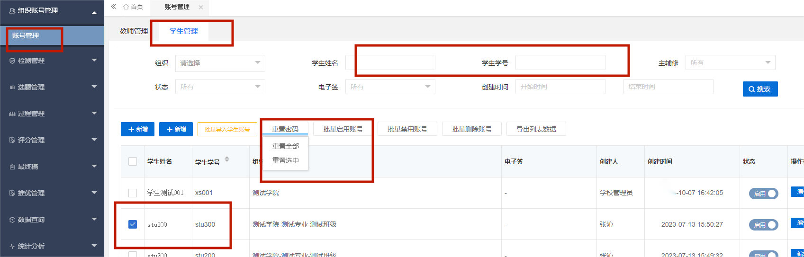

3.3 选题阶段
选题阶段操作有两种类型：
- 指导教师系统里申请选题，审核通过后，学生进系统选择指导老师已经申报成功的课题，此项操作由指导教师和学生根据操作手册在系统操作；
- 学生系统内自行申报课题，指导教师、专业毕业论文（设计）工作小组、学院毕业论文（设计）领导小组系统审核学生申报的课题，此项操作由学生、指导教师、专业毕业论文（设计）工作小组、学院毕业论文（设计）领导小组根据操作手册在系统操作；
注意：两种选题方式选择哪种，由学院决定，并通知到学生和指导老师进系统按照操作手册进行操作，同时通知专业毕业论文（设计）工作小组、学院毕业论文（设计）领导小组做好系统内审核工作。

3.4 分配评阅教师
分配评阅教师前需先确定账号是否有评阅教师角色，若无，可在账号管理中按照3.1.3操作添加。
分配评阅老师具体操作如下：
★第1步：选择左边菜单栏“评分管理”——点击“分配评阅教师列表”——选择“评阅老师评分”，可以选择使用批量导入、单个学生分配、批量选择分配的方式进行分配。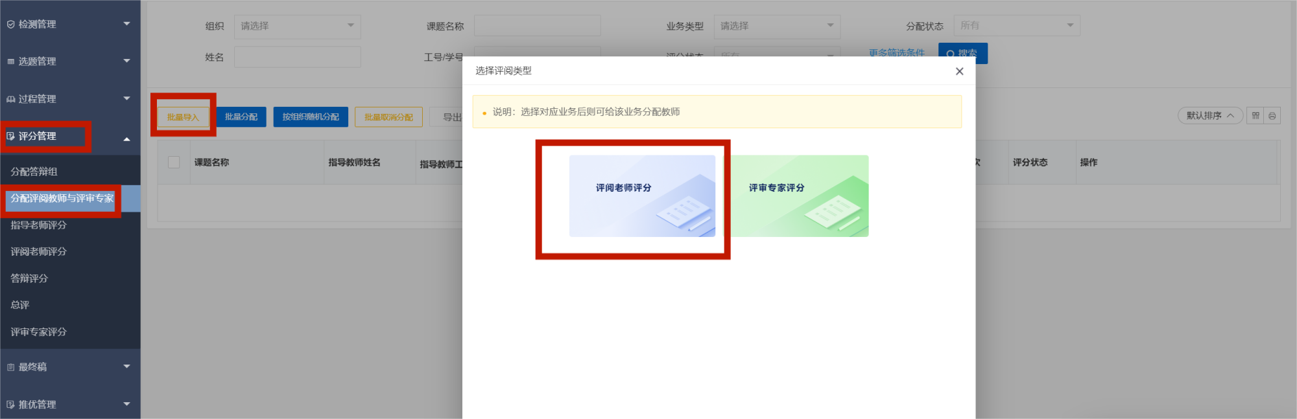
（1）批量导入：点击“批量导入”按钮，进入上传及下载详情页面，下载导入模板，完善导入模板后上传文件即可开始导入。
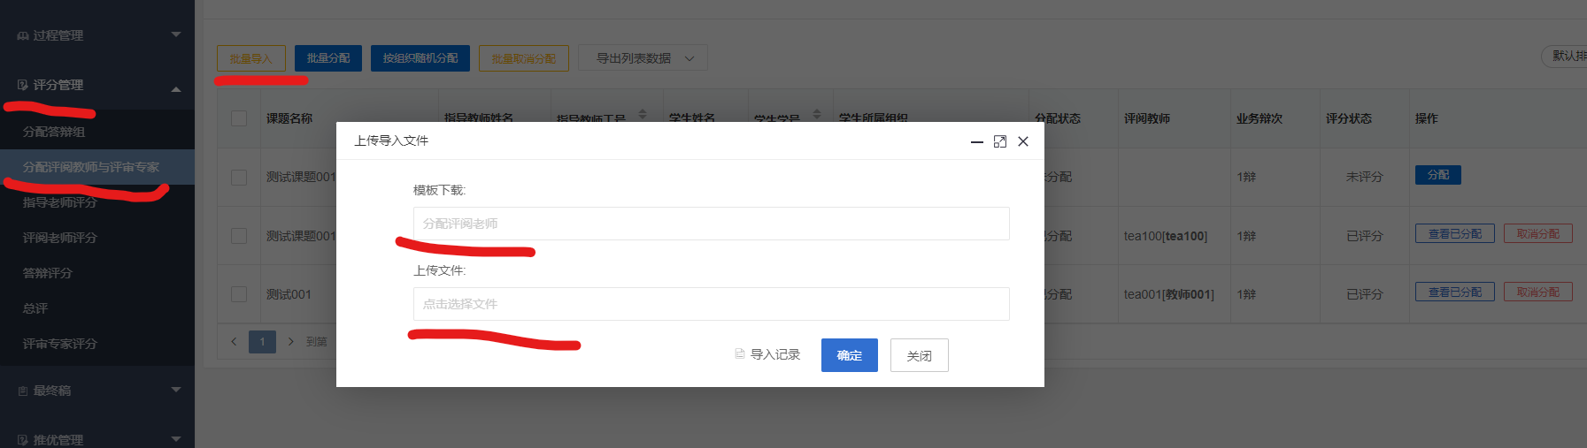
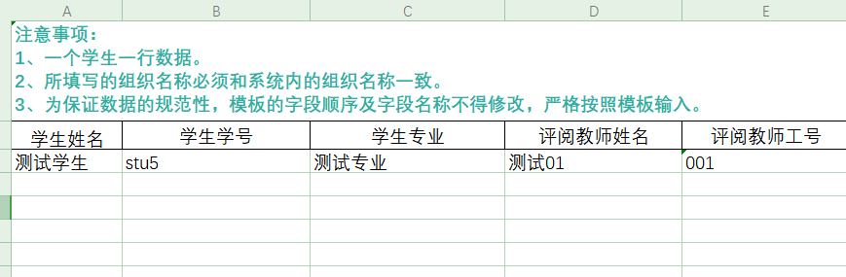
（2）单个分配：选择需要分配的学生数据（可按学号查询），点击行内“分配”按钮，选择评阅教师确认分配即可成功分配。
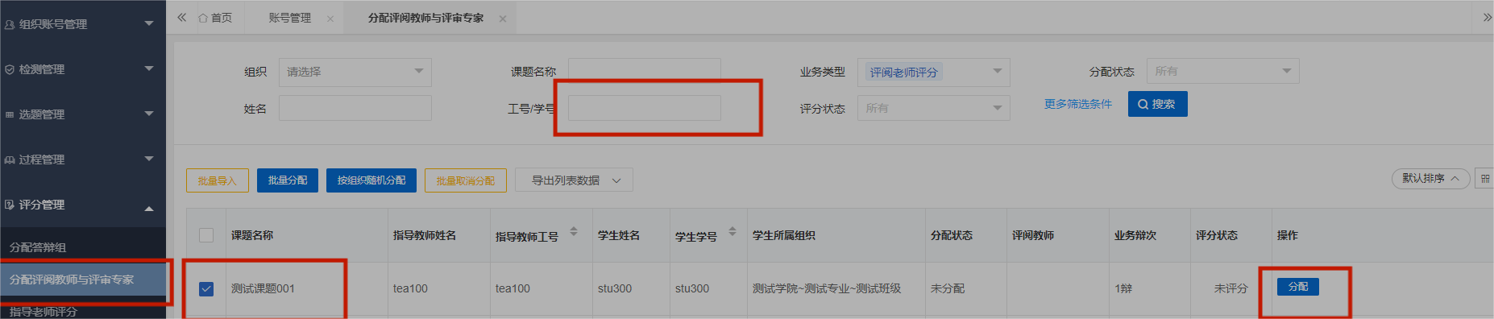
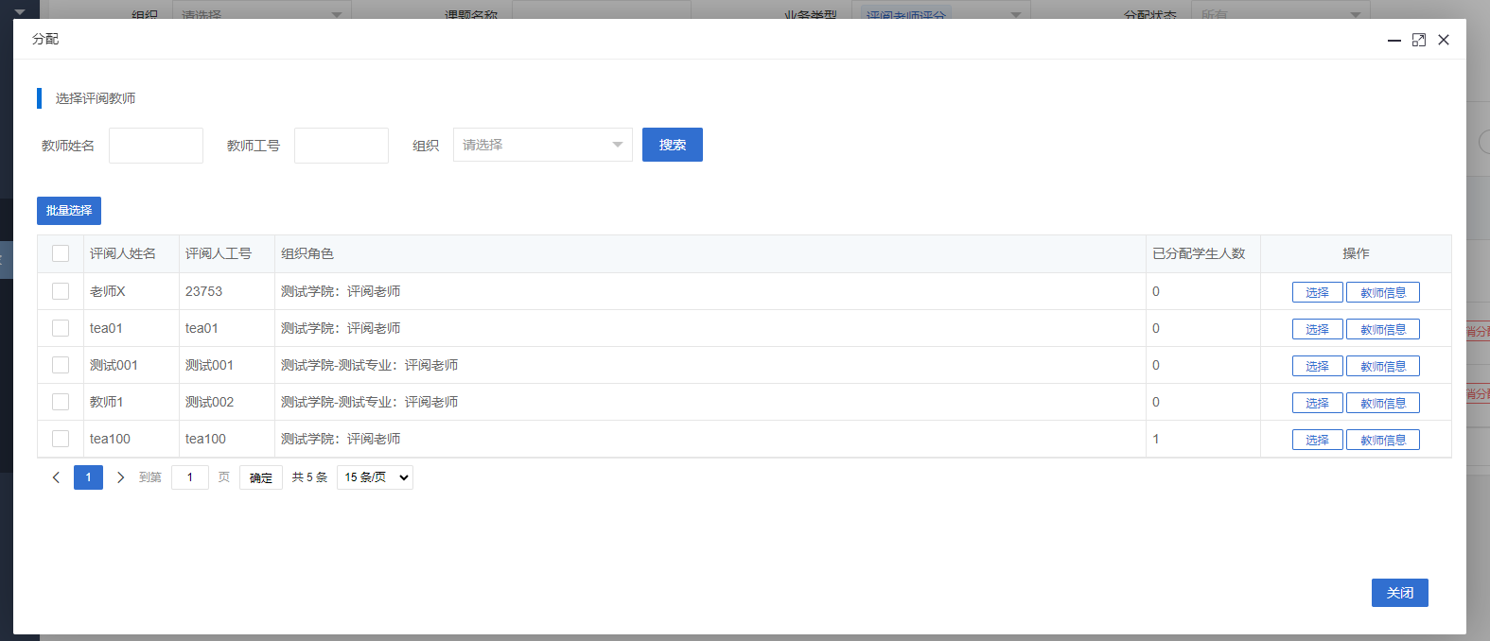
- 批量分配：选择多个学生批量分配给某个评阅教师。选择需要分配的学生数据，点击“批量分配”按钮，确认学生名单，确认评阅教师后确认即可成功分配。
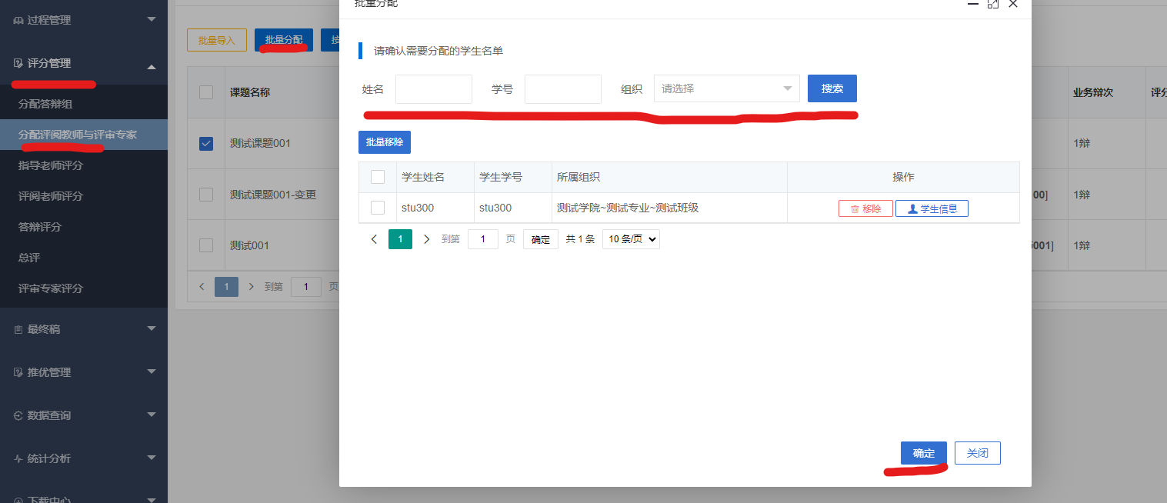
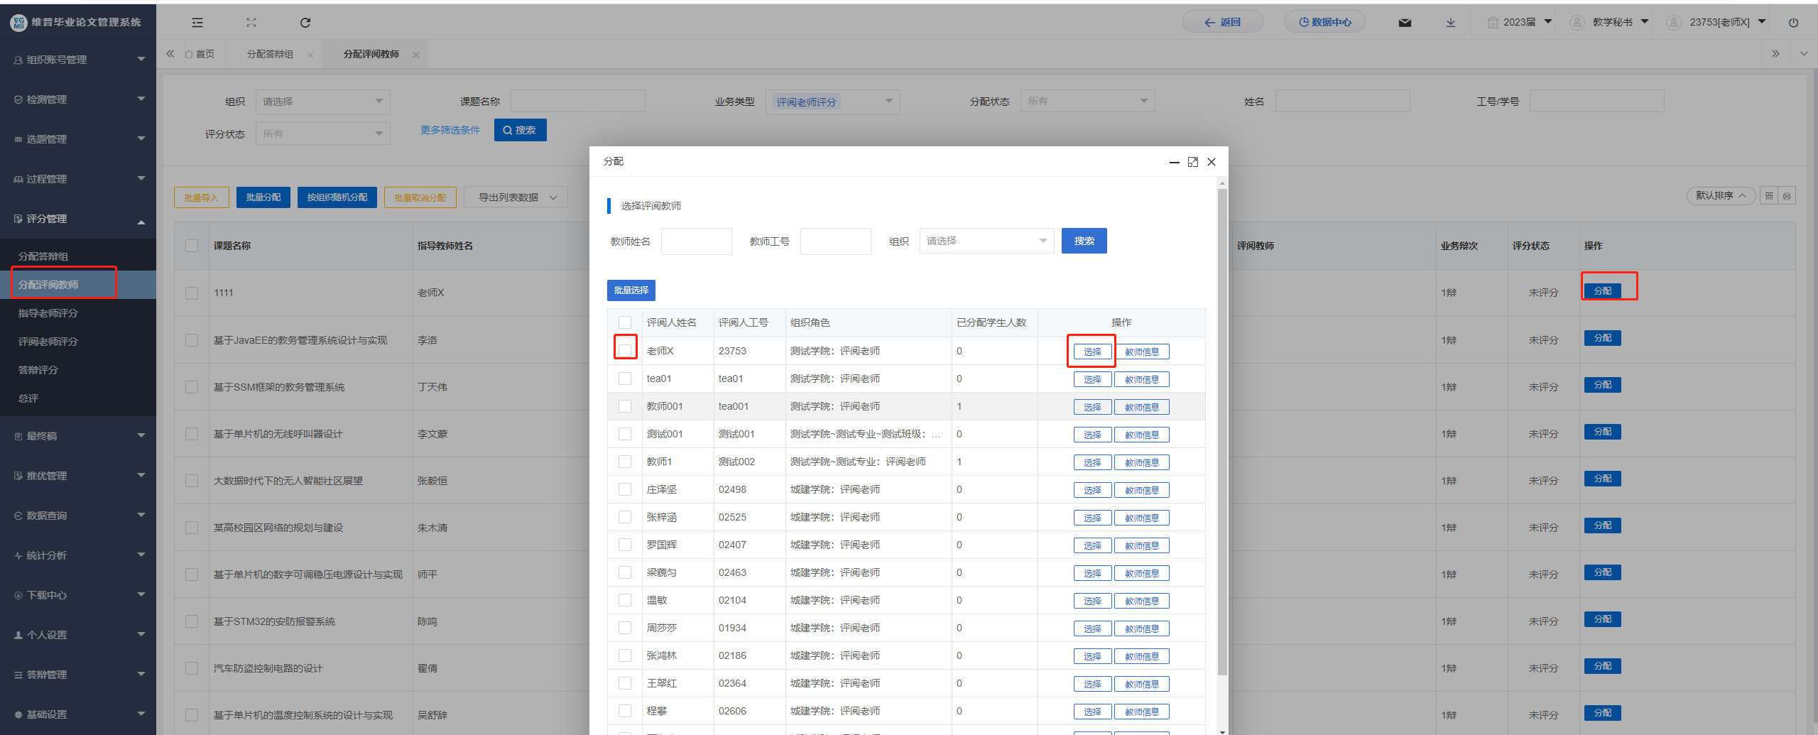

3.5 教学秘书分配答辩组
分配答辩组两种方式：1、系统上分配（需先新增答辩组）；2、批量导入。

（1）系统上分配
★第1步：新增答辩组
选择左边菜单栏“评分管理”——点击“分配答辩组列表”进入分配答辩组页面——点击“新增”按钮，完善答辩组信息，点击“保存”即可成功新增答辩组。
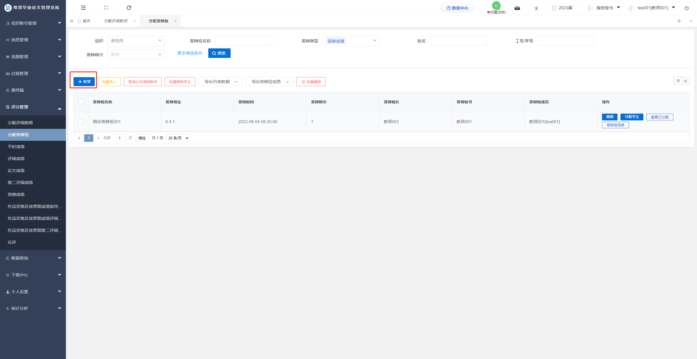
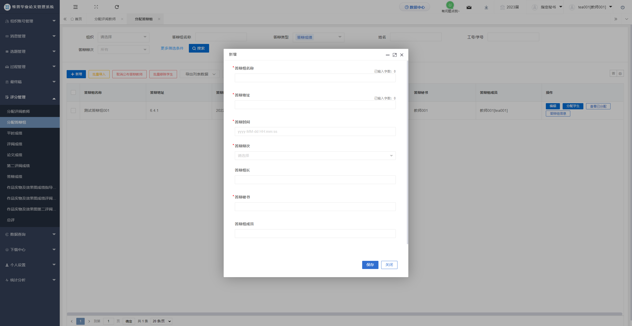
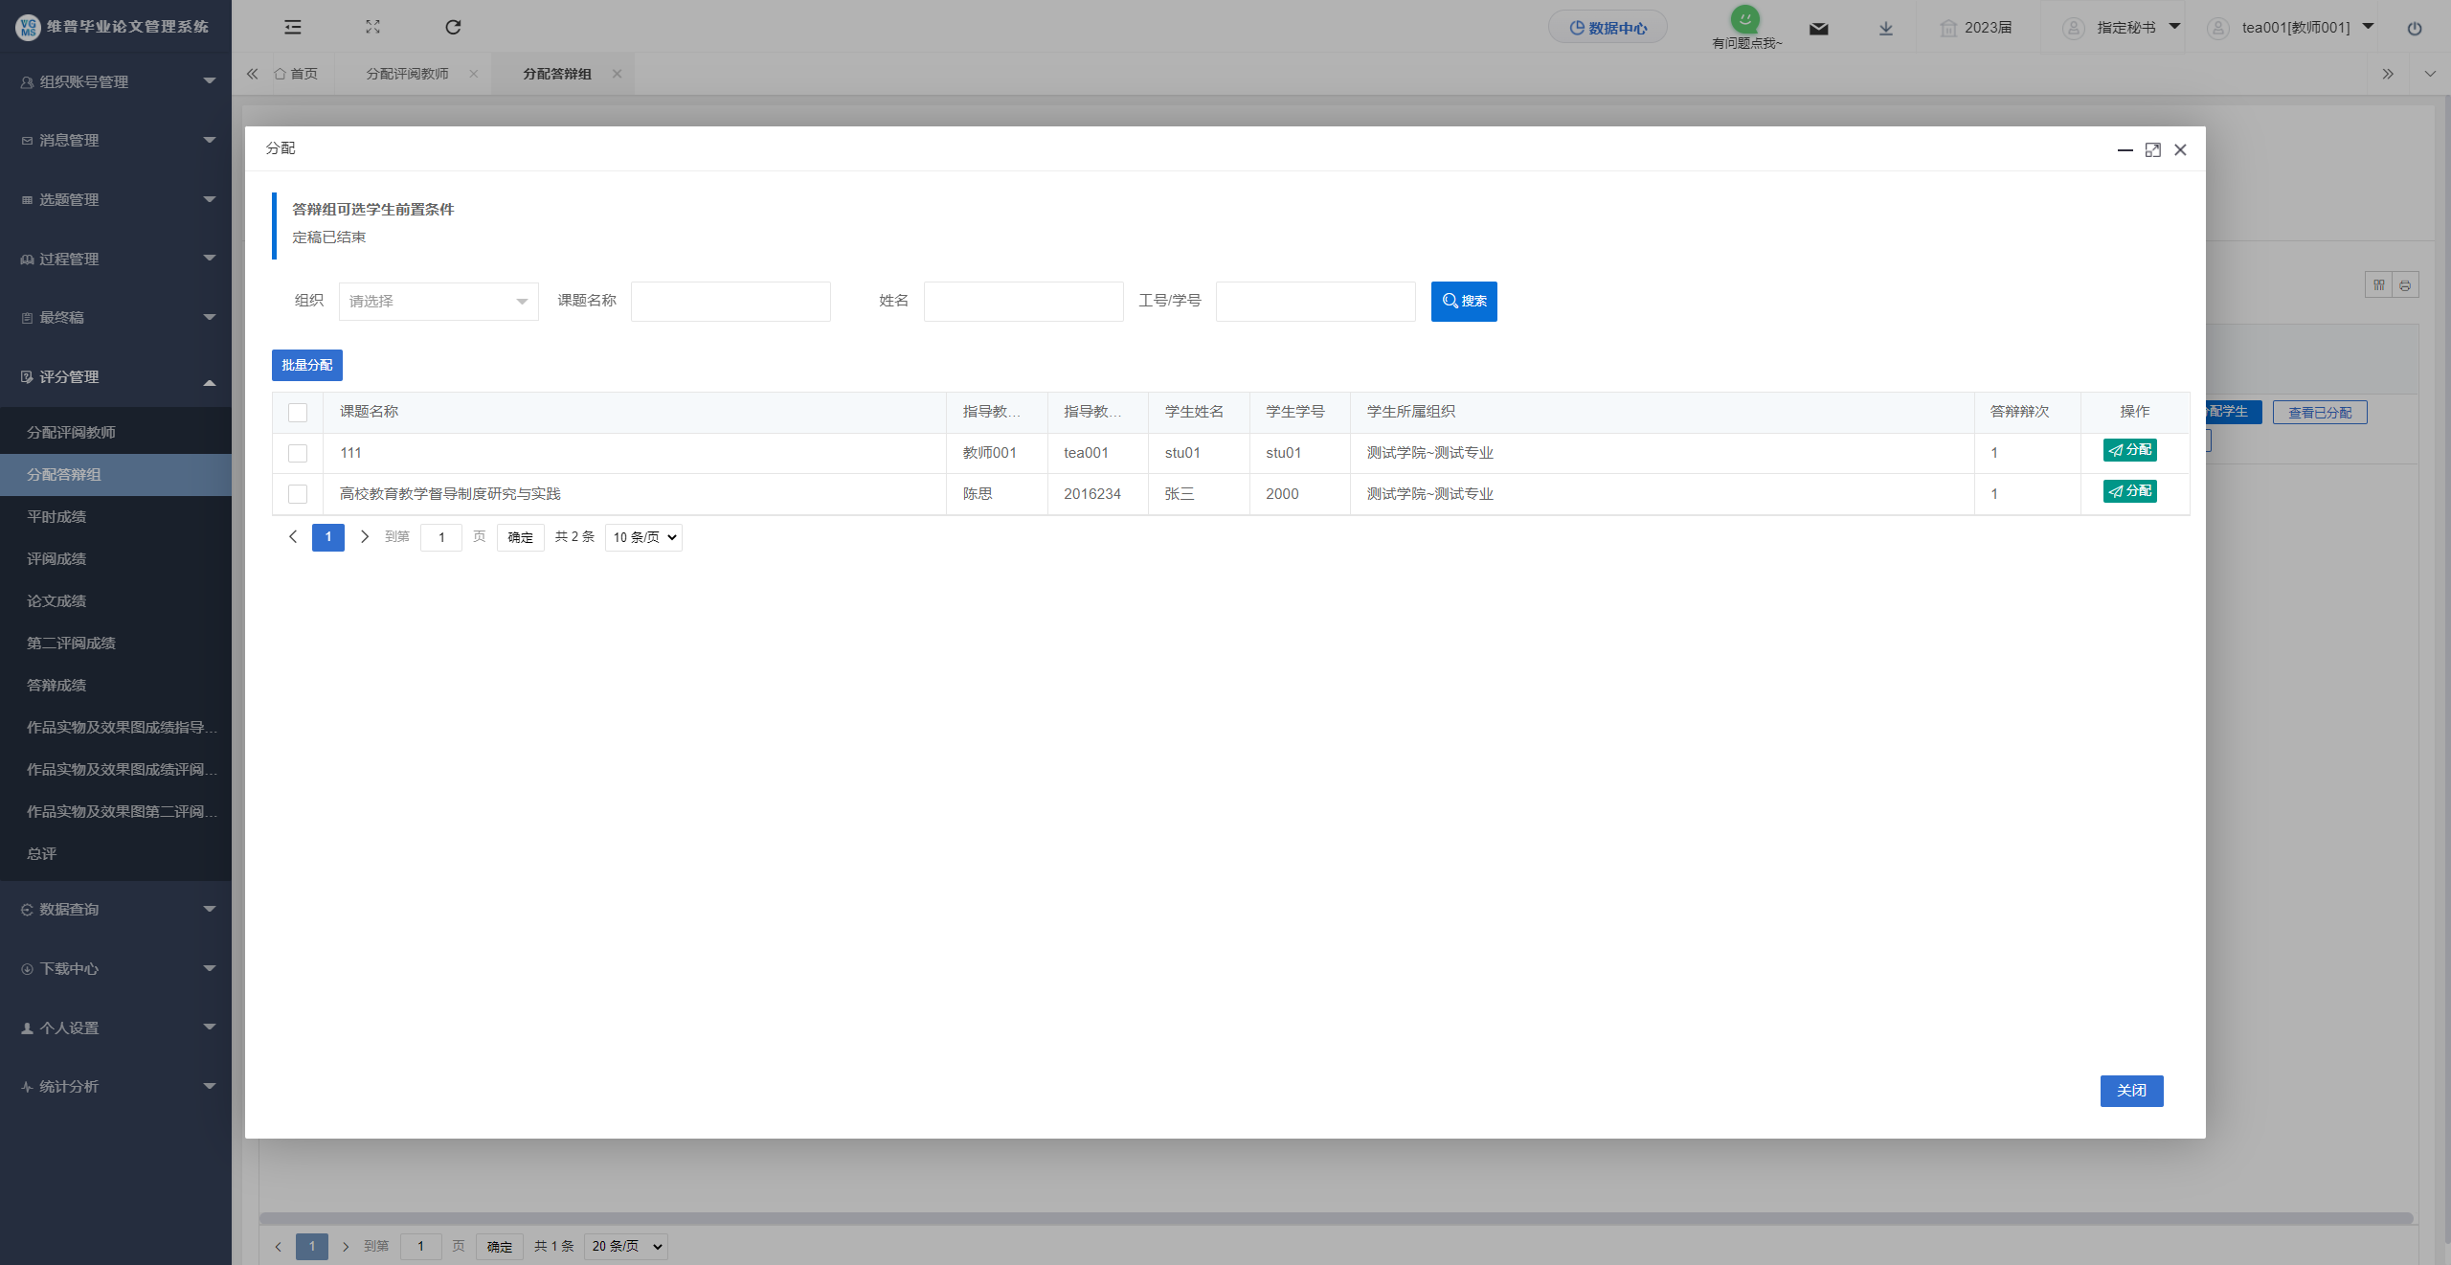
★第2步：分配答辩组学生
新增答辩组后，选择对应答辩组——点击“分配学生”，进入分配页面——选择需要分配到该答辩组的学生——点击“分配”按钮或者“批量分配”按钮即可将学生分配至该答辩组。
分配后学生可在学生首页查看答辩时间、地点等信息。
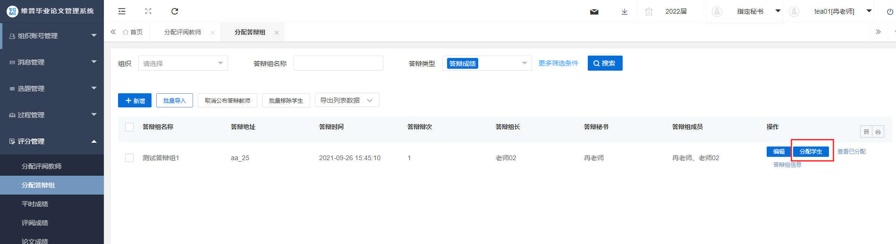
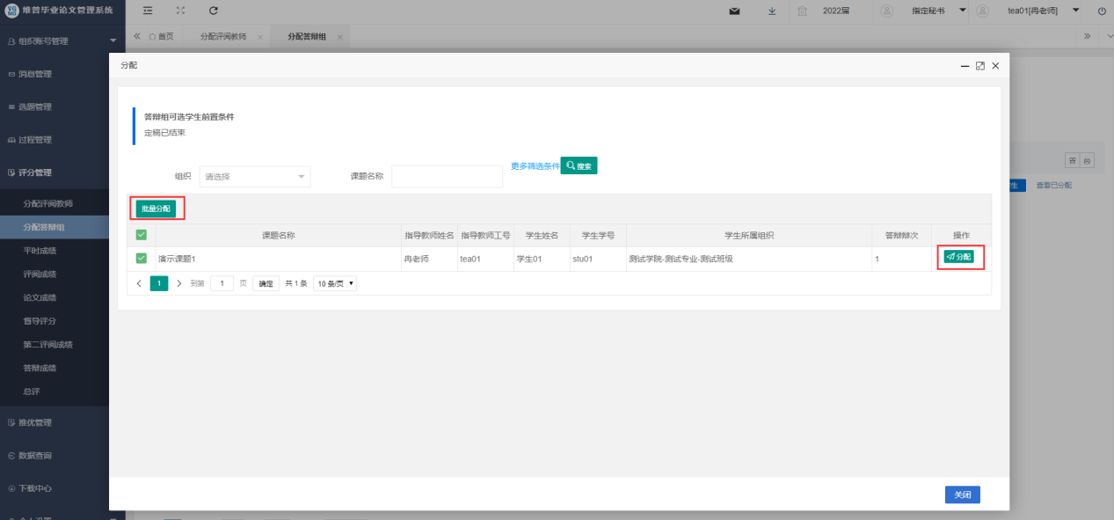

（2）批量导入答辩组
批量导入的方式可不在系统新增答辩组，若导入模板中无相同答辩组，导入时会自动新增答辩组；若导入模板中存在与系统相同答辩组，则会直接导入至已存在答辩组中。
点击“批量导入”按钮，进入下载上传导入详情页面——下载导入模板，完善模板内容——上传模板文件即可开始导入答辩组分配结果。
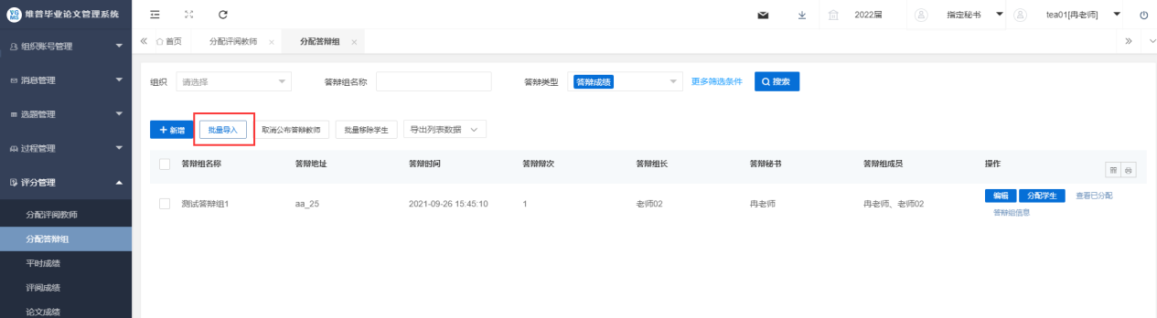
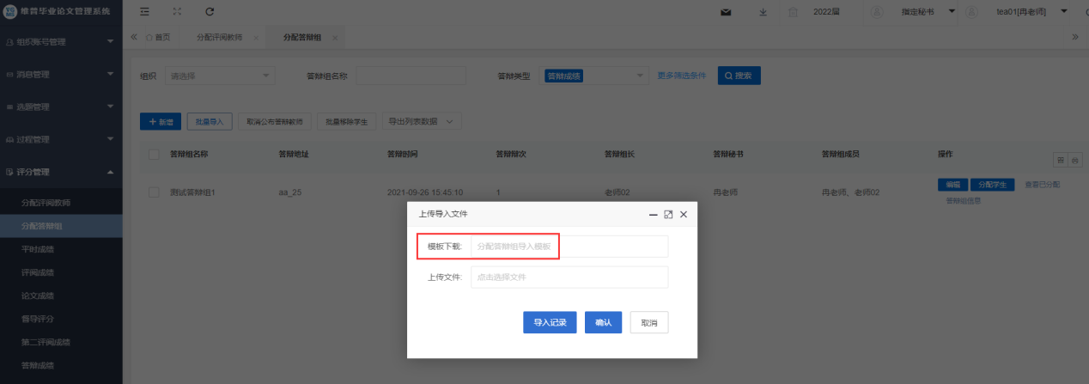
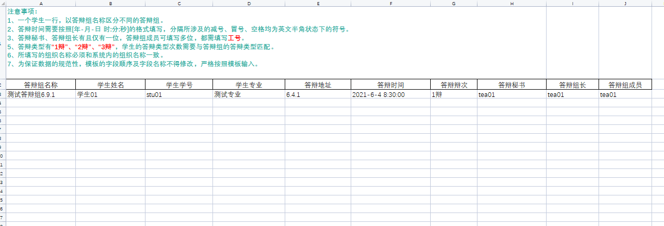

3.6 公布总评
点击左侧菜单栏，选择“评分管理”——“总评”。根据要求选择勾选需要公布的评分，点击“批量公布总评”——“公布全部”或者“公布选中”，在弹出的页面选择需要公布的类型，点击“确定”即可。
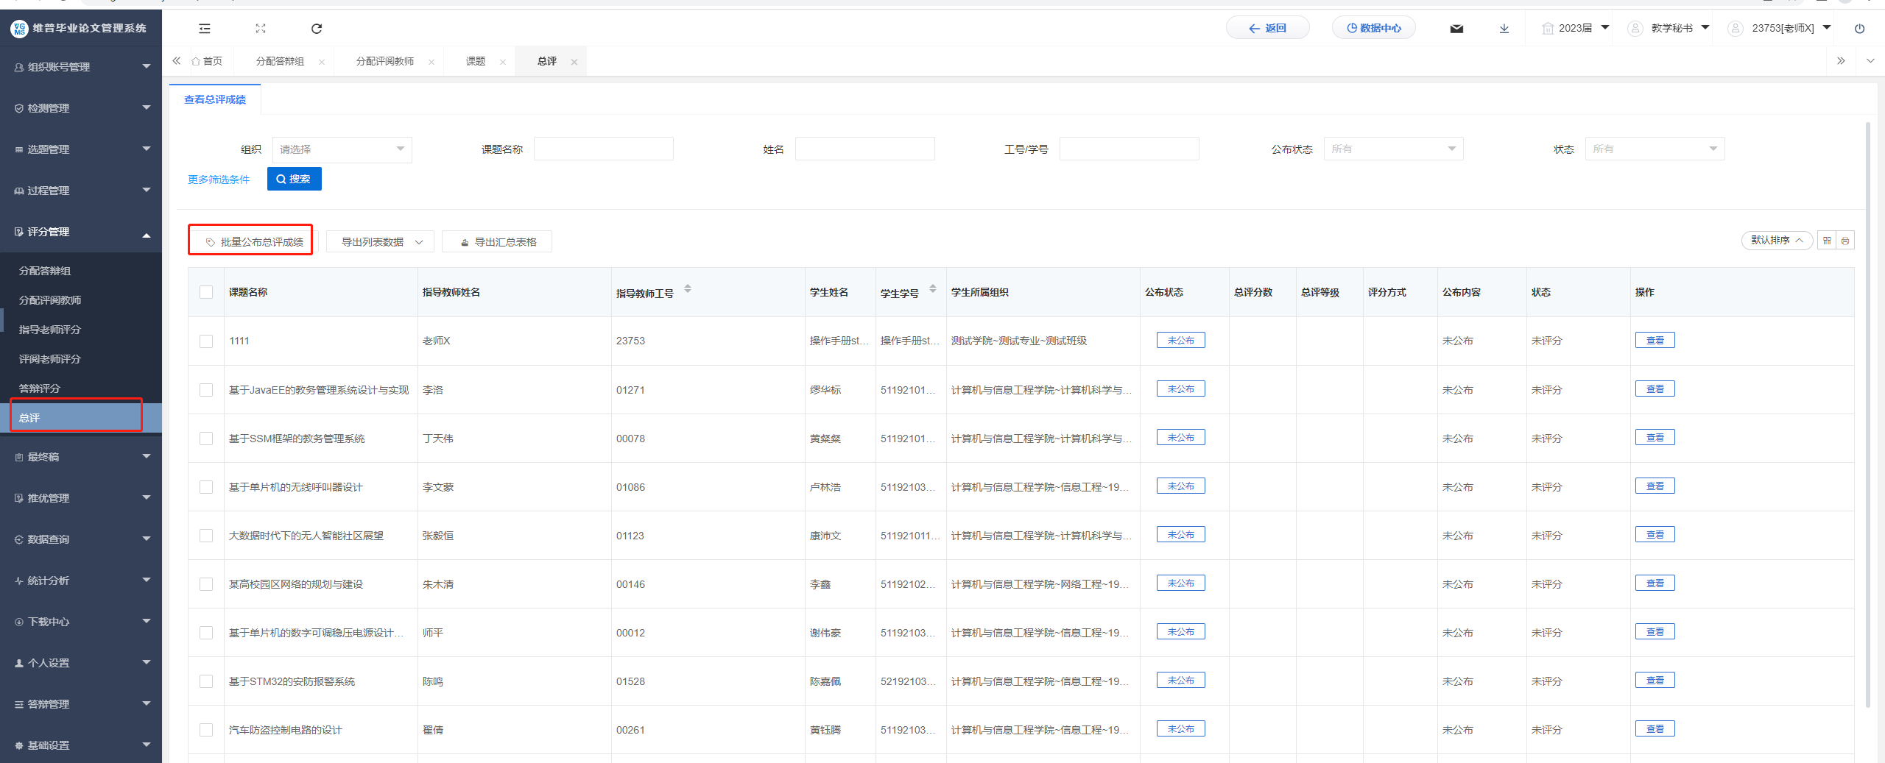
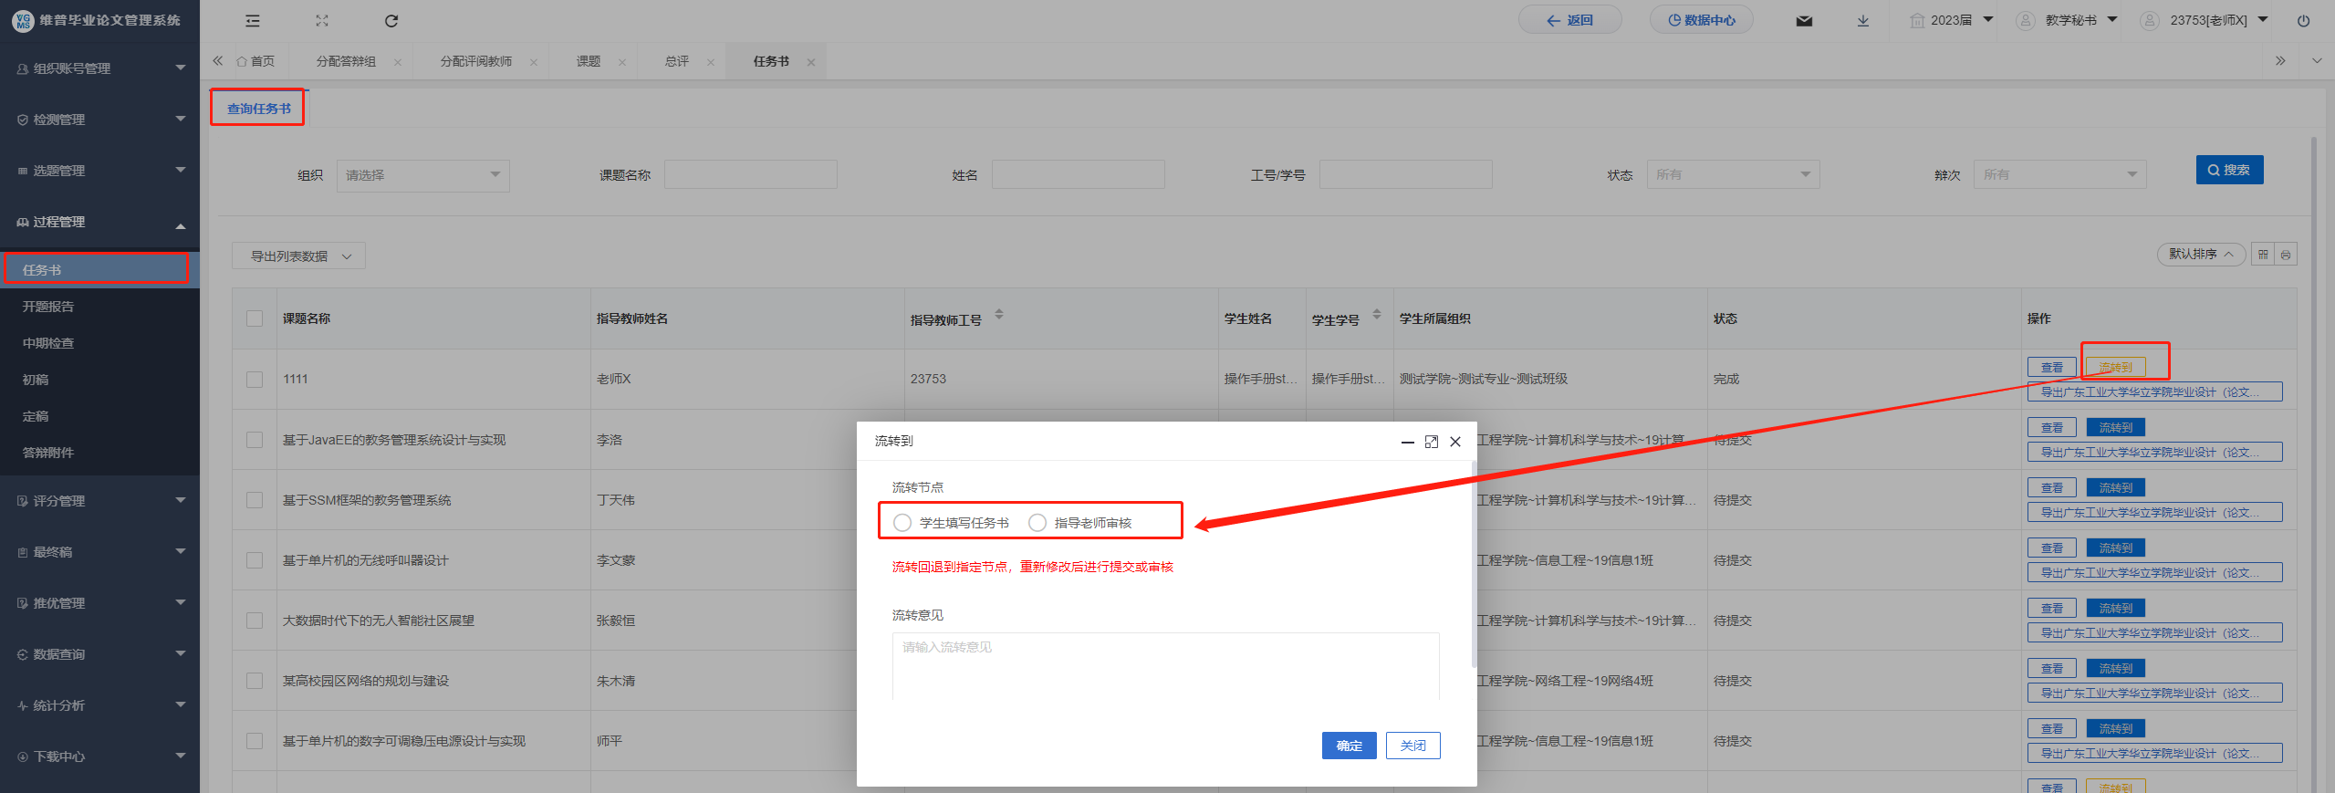

四、各流程修改业务

4.1 退回过程业务
学生或指导教师、专业毕业论文（设计）工作小组、学院毕业论文（设计）领导小组、评阅教师等各个角色在各个流程出现问题需退回修改，教学秘书可在各个流程行使业务流转退回权限，在各个过程业务的查询页面进行流转功能操作。
首先点击左侧菜单进入“过程管理”—选择需要流转的“任务书”这里用“任务书”举例。点击左侧菜单“过程管理”—选择“任务书”—“查询初稿页面”点击流转按钮。其余过程业务同理操作。
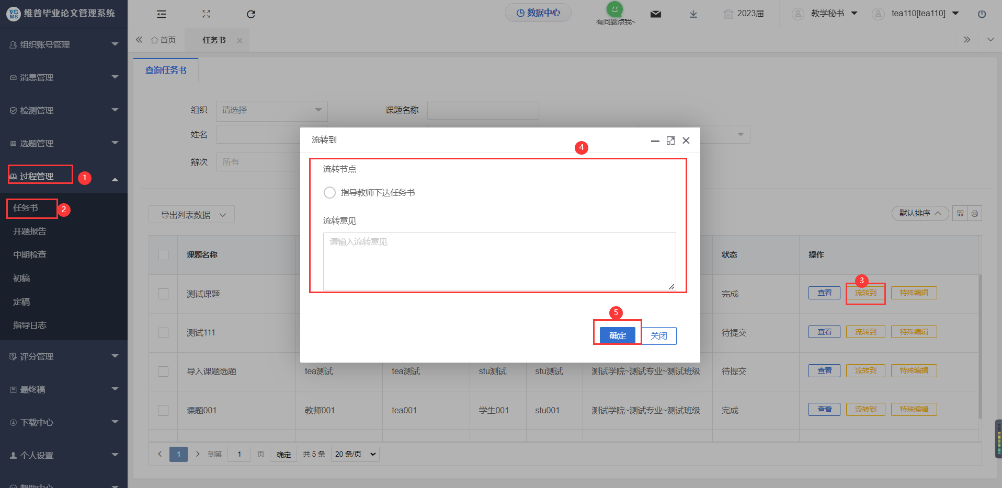

4.2 特殊编辑业务
当各个流程出现小错误，教学秘书可行使各个流程的特殊编辑权限，在不改变已经完成的流程情况下，对流程内各个角色提交的东西进行特殊编辑。主要操作如下：
点击左侧菜单“过程管理”—选择“开题报告”—“查询开题报告”点击特殊编辑按钮。
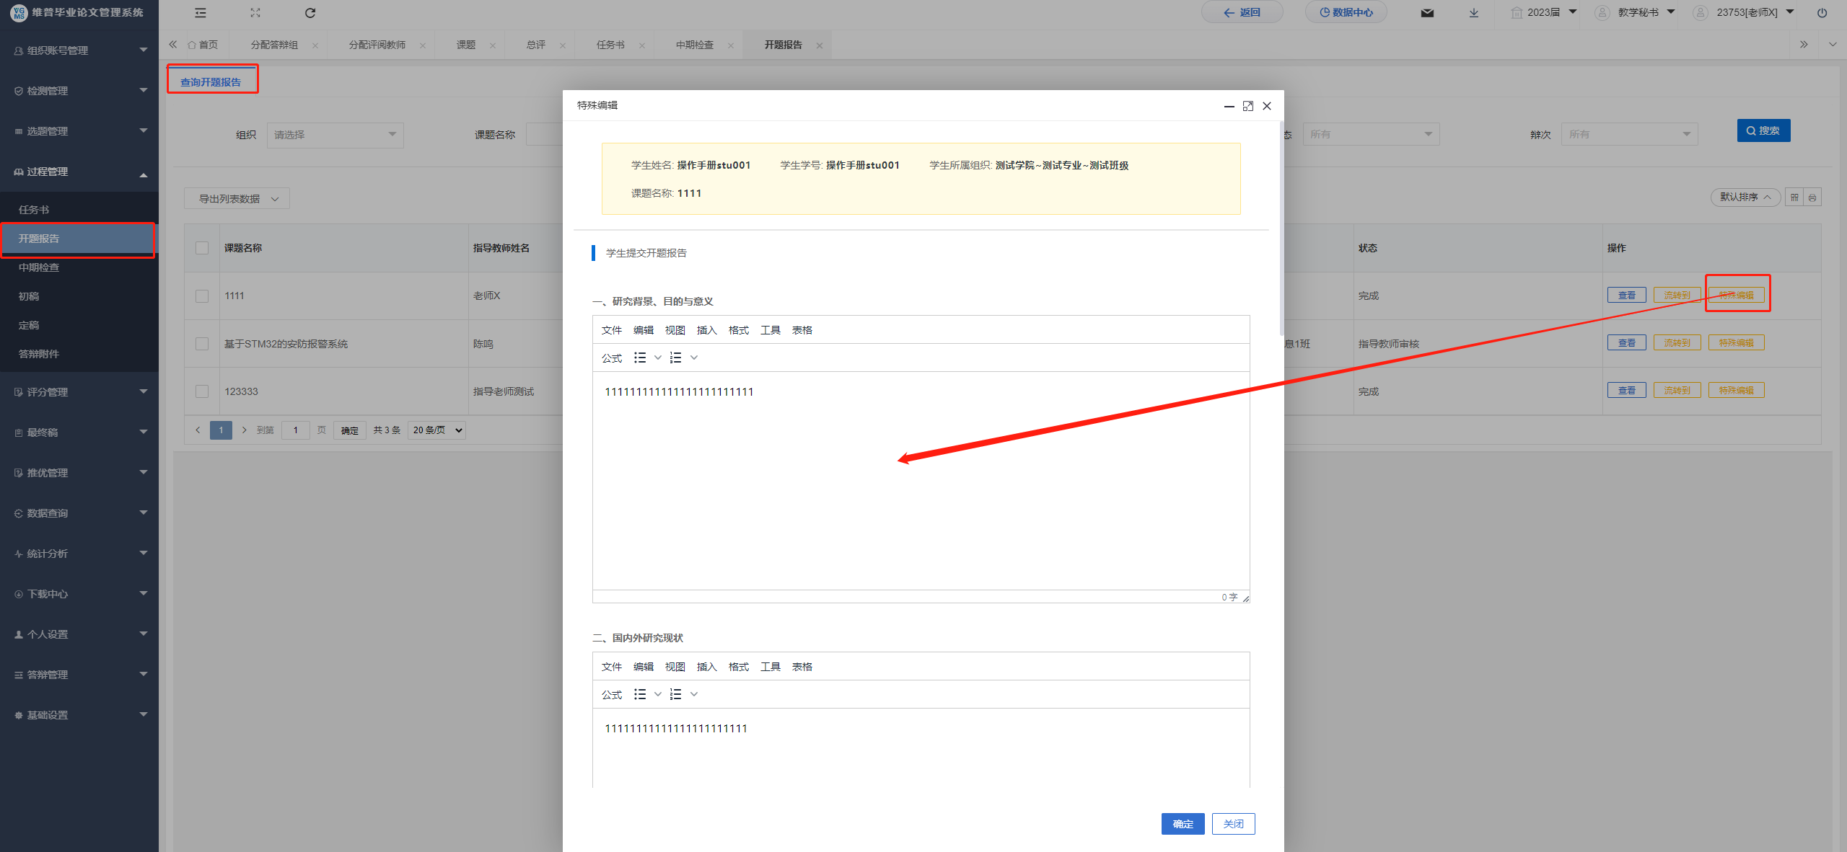

4.3 退回评分业务
在各个评分业务的查询页面进行回退功能操作。
首先点击左侧菜单进入“评分管理”—选择需要流转的“评分业务”这里用“指导教师评分”举例，点击需要回退的数据，点击“回退”，输入回退所需要的信息，确认无误后点击“提交”。
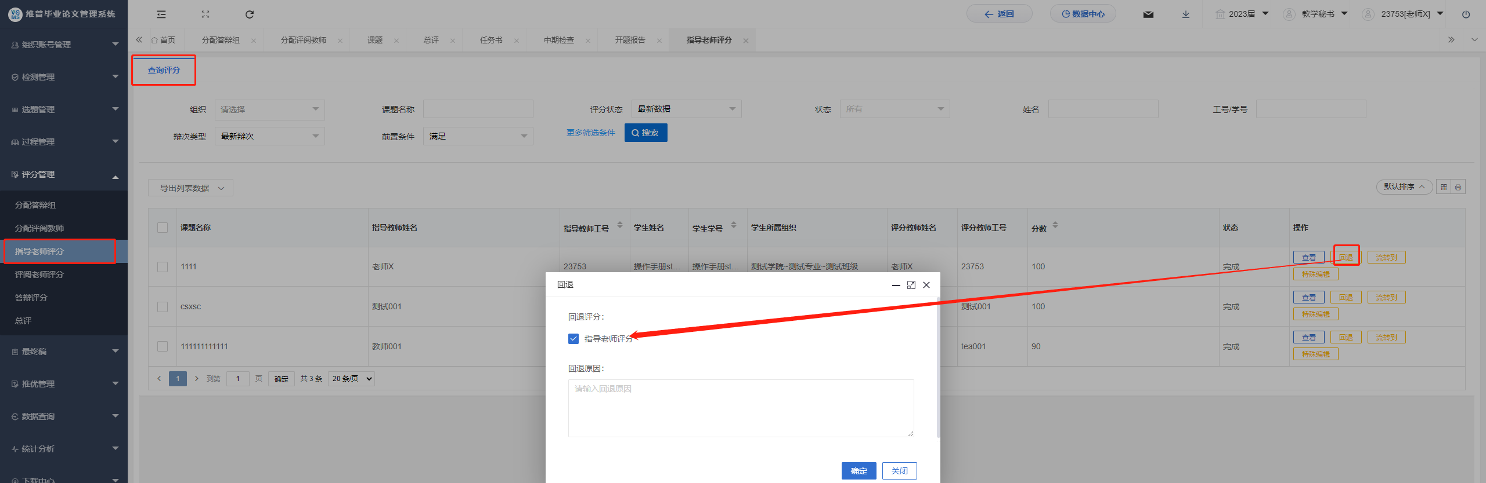
各评分环节的回退操作一致，回退评分之后需要重新评分，并重新计算总评。

4.4 重新选题
针对用户选题流程完成后，因为最终只能有一条选题生效，当选题生效后，要想重新回到课题申报环节，重新进行课题的申报以及选题流程，以上这些都需通过重新选题按钮来实现。对于已经开展过程业务和评分业务的数据，通过重新选题之后，都需从课题环节开始重新走流程（备注，执行此项操作，学生系统内的数据回到原始状态，需重新走全部流程，请谨慎操作!)。
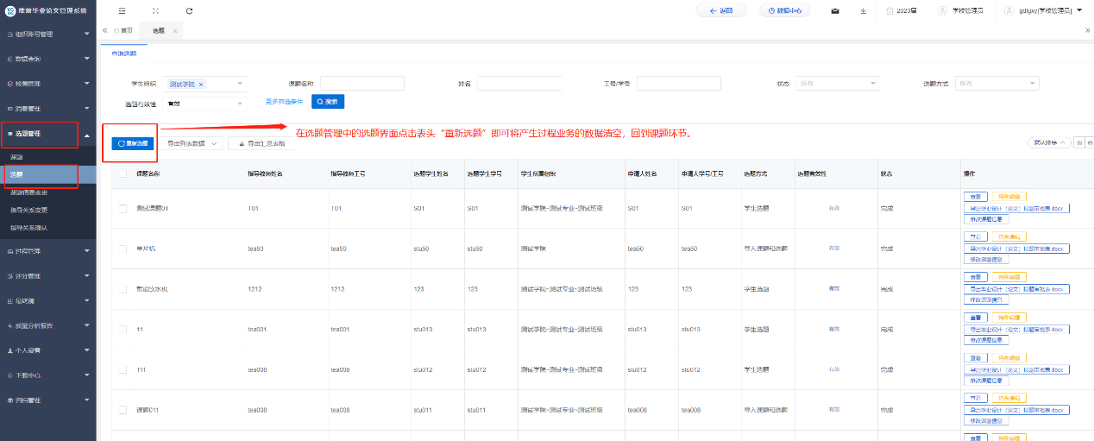

4.5 撤回流程
用户进入首页界面后，针对需要进行撤回的业务，在左侧菜单栏中，点击进入该业务的操作界面，切换到编辑页面或者查询页面。
根据想要撤回的数据，在该条数据的右侧“操作”栏中，点击撤回按钮，在所弹窗界面中，点击确定即可撤回重新提交。
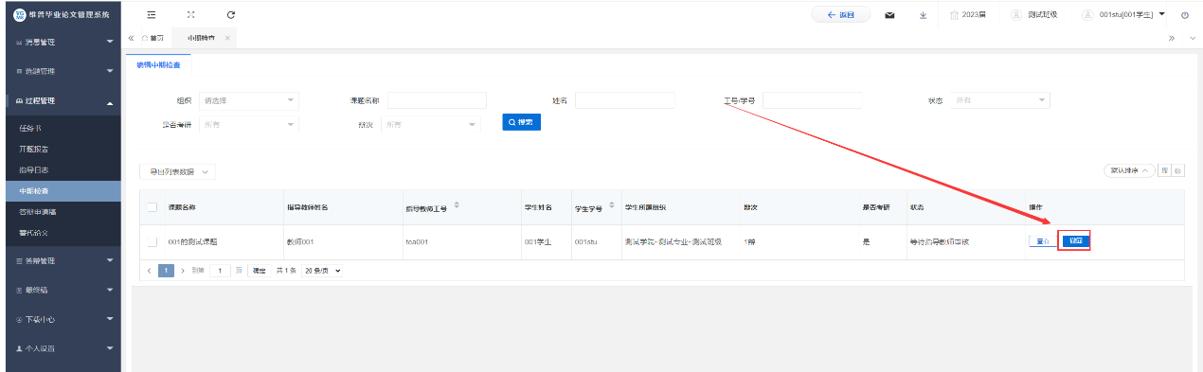

五、查看学生进度
教学秘书点击左侧菜单“数据查询”—“学生进度查询”可以查看学生进度。
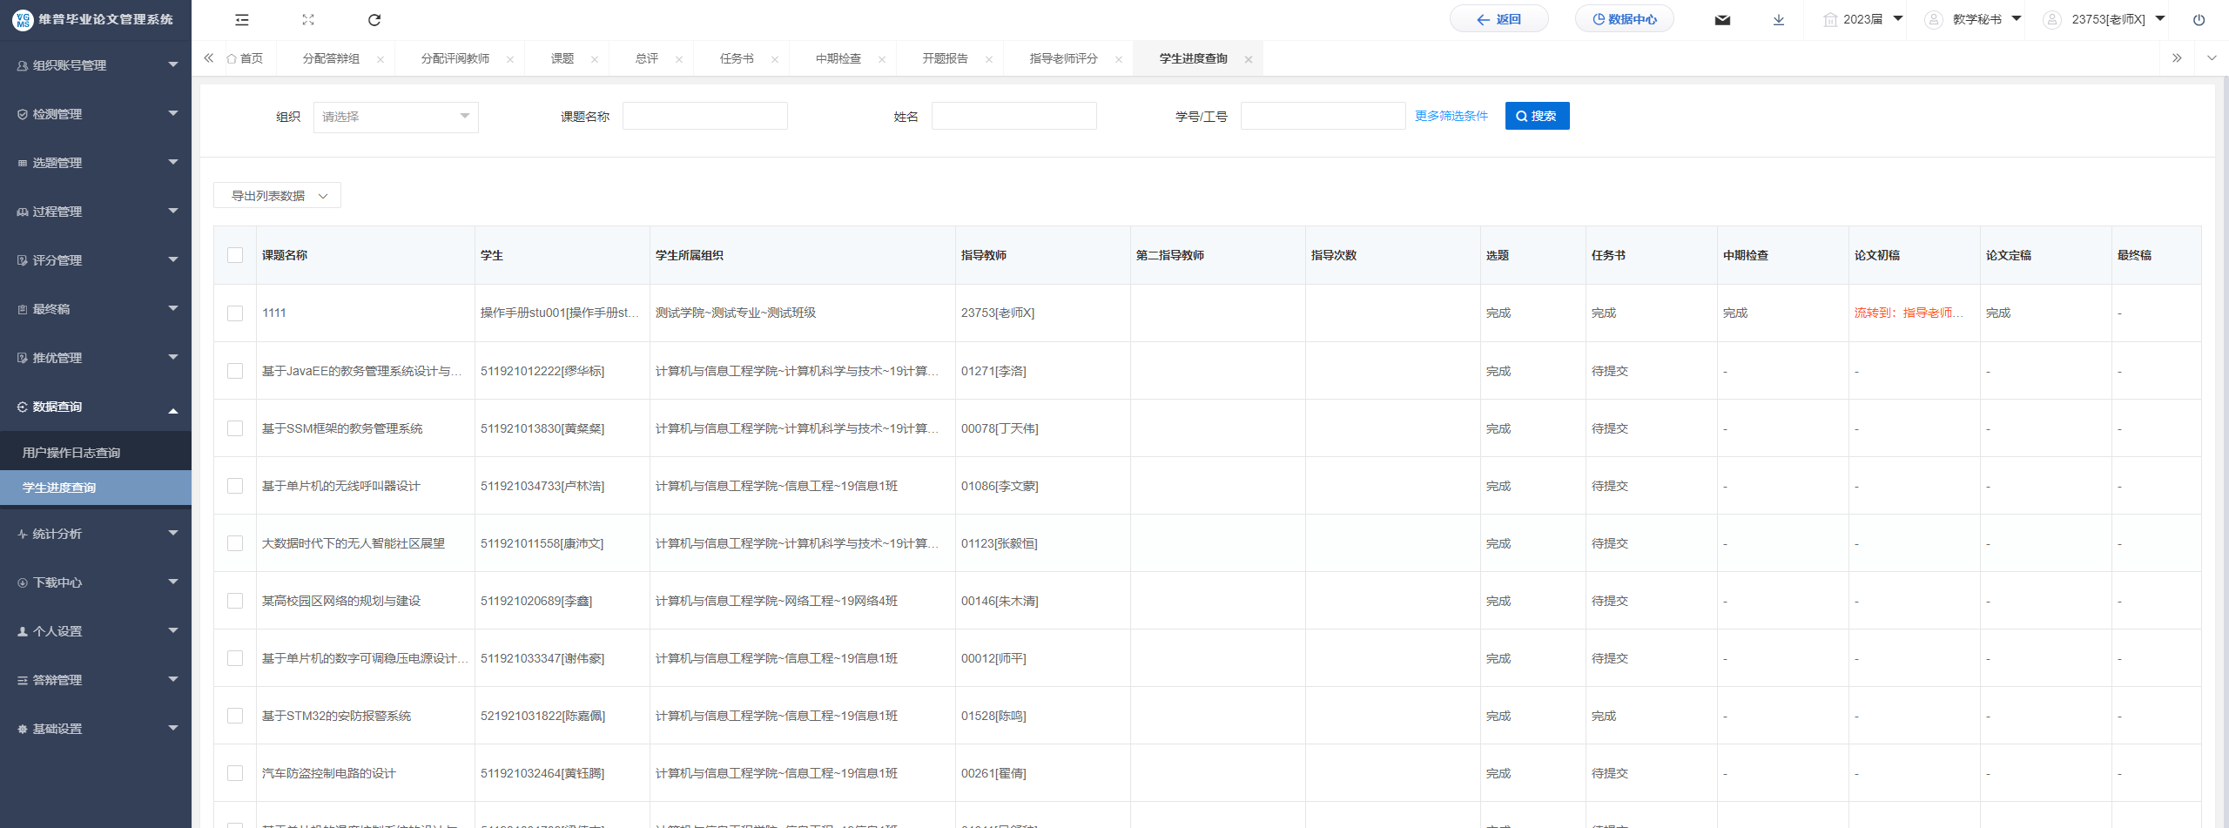

六、检测次数分配
点击左侧的菜单栏，“检测管理”——“检测次数分配”——“按组织分配次数”/“给单个学生分配次数”，具体如下图所示：
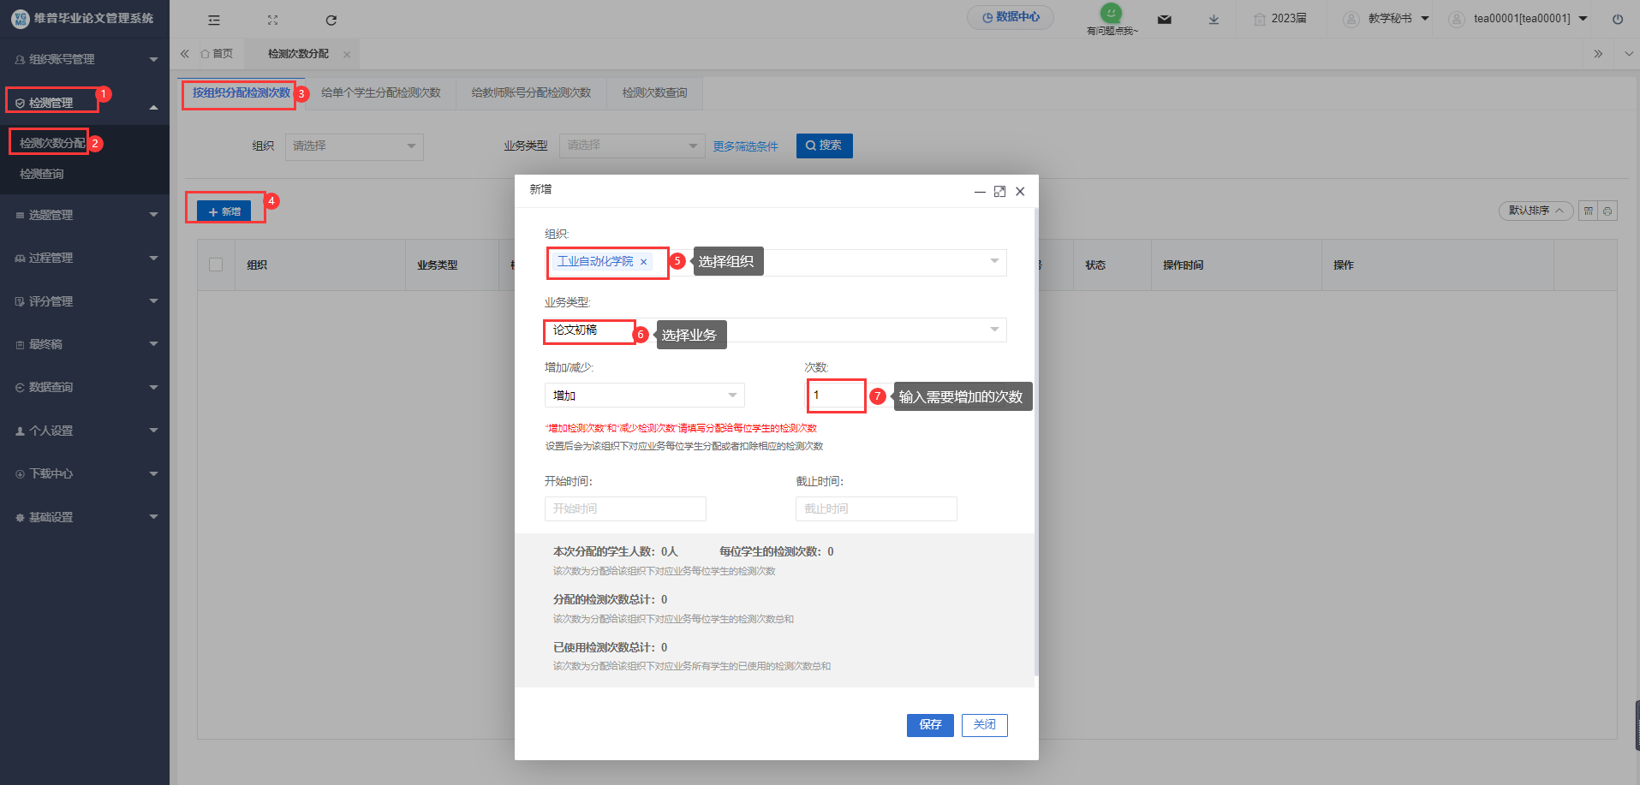
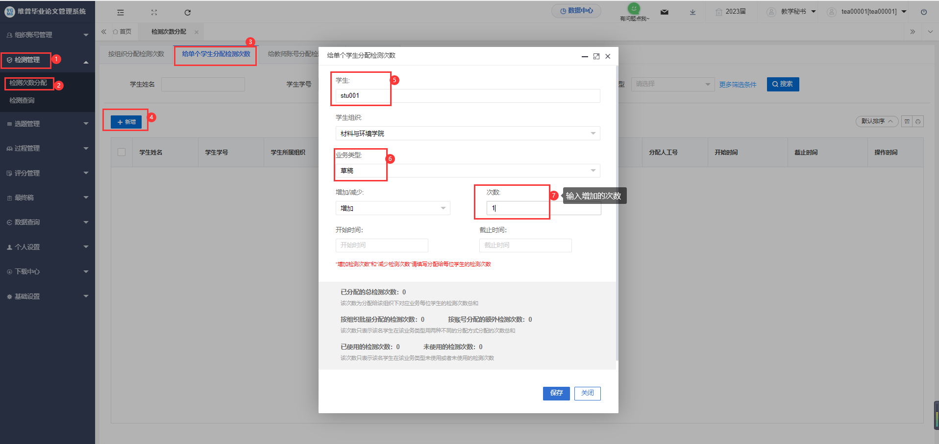
注意：教学秘书账号有检测次数才可按照如上步骤分配检测次数给其他角色。

七、流程节点时间设置
教学秘书可以在“基础设置”——“业务设置”——“流程节点设置”
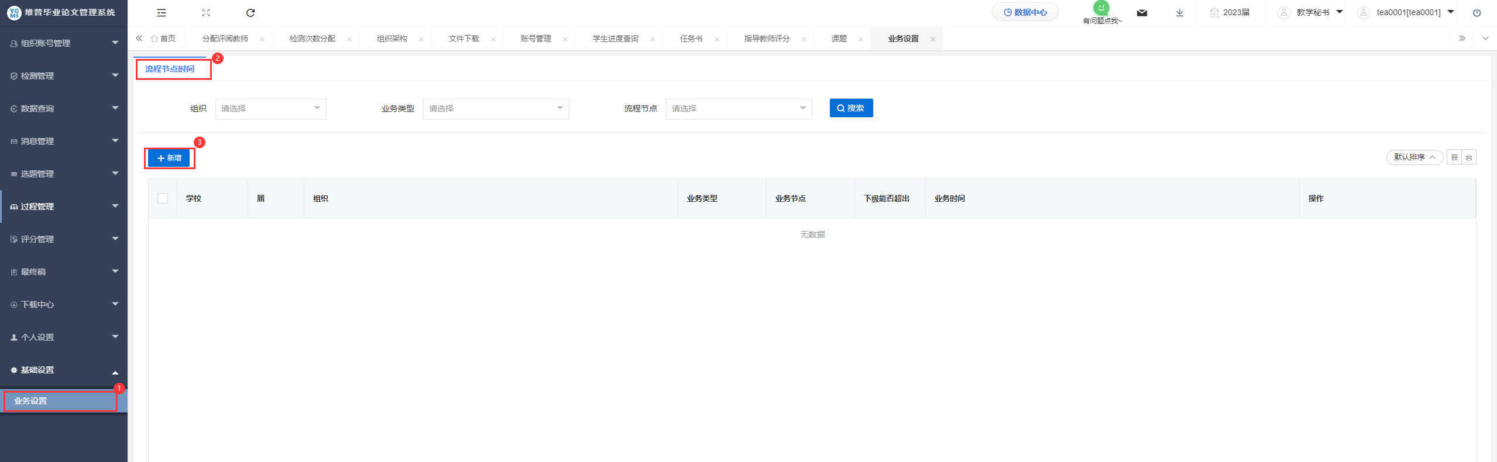
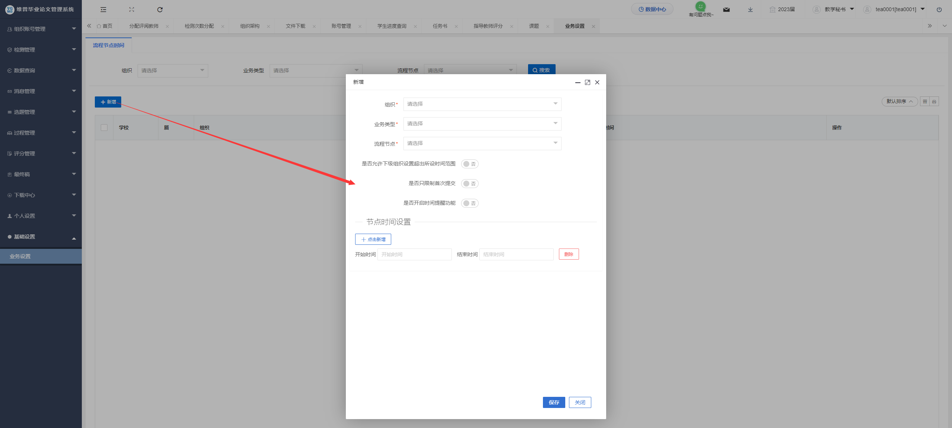

八、数据筛选
每个业务数据列表上方有多项数据筛选条件，操作人可以根据需要通过特定条件筛选数据。
以指导教师评分业务为例，进入该页面时，数据筛选条件默认符合当前操作要求。若要查看所有数据，可将评分状态、辩次类型、前置条件等筛选条件调整为全部/所有，再点击搜索按钮以查看不符合当前操作要求的部分数据。
点击“更多筛选条件”可查看更多可用筛选条件。
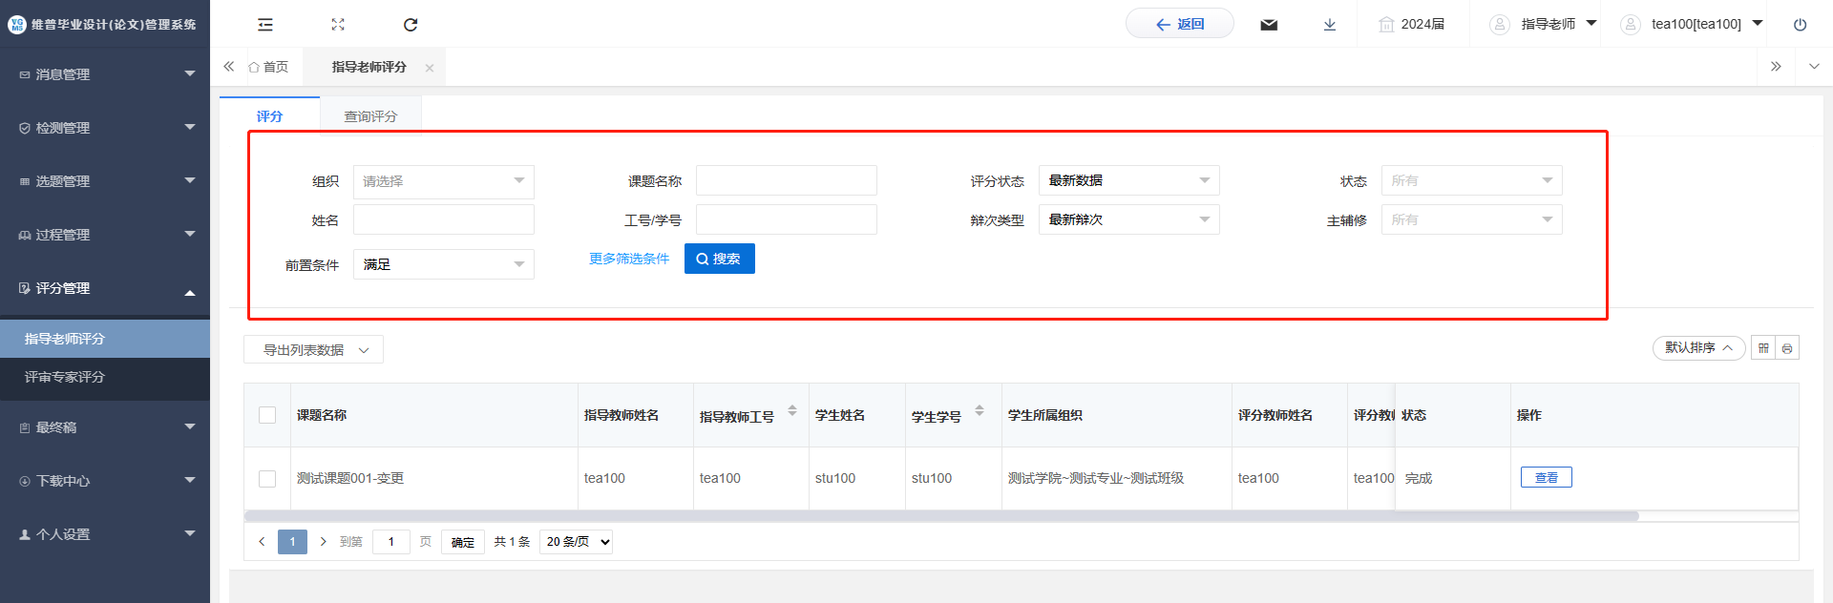

九、下载中心
点击“下载中心”—“文件下载”，选中数据，点击”归档材料下载“批量下载各个流程上传的文件。
